**概述**

**操作系统定义**：一组有效控制和管理计算机各种硬件和软件资源，合理的组织计算机的工作流程，以及方便用户的程序的集合。

**计算机系统分为四大部分：硬件、OS、应用程序和用户。**

**操作系统特征：**并发（并发与并行有区别）、共享（互斥共享/同时访问）、虚拟、异步（前两个最基本）

操作系统是用户与计算机硬件之间的接口。

**命令级接口**：联机命令（交互式命令）/脱机命令（批处理命令）。

**程序级接口**：系统调用，又称广义指令。

操作系统是计算机系统资源的管理者。

**大型机系统Mainframe System**

**OS发展**：批处理系统（单道（每次一个作业）/多道（阻塞才切换，交互性弱））、分时系统。

**Time Sharing system分时系统**

分时系统是多个用户分时共享，把系统资源分割，每个用户轮流使用一个时间片。

**集群系统Clustered：**一组互联主机构成的统一的计算机资源。有对称集群，多个节点跑程序，互相监视。非对称：一台机器处于热备用模式。集群用于高性能计算。

**实时系统Real Time**软实时/硬实时（顺序严格）。

网络操作系统：各种资源共享/通信

分布式计算机系统：同一任务的分布与处理

**操作系统市场格局**，

三大体系：Unix服务器/Win桌面/Android手机

**特权指令：**用户程序不能直接使用，如IO/时钟/寄存器/中断，**系统调用不是特权指令**

用户态（目态）：执行应用程序时。

内核态（管态/内核态）：执行操作系统程序时。

**仅内核态可做：**时钟管理, Clear memory, 中断机制, Modify entries in device-status table, Access I/O device，原语

**Interrupt(外中断)：**Caused by externel events. 可以在指令执行的任意时刻产生。

**Exceptions(内中断):** Caused by executing instructions.一条指令终止执行后CPU才会发出中断。

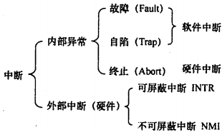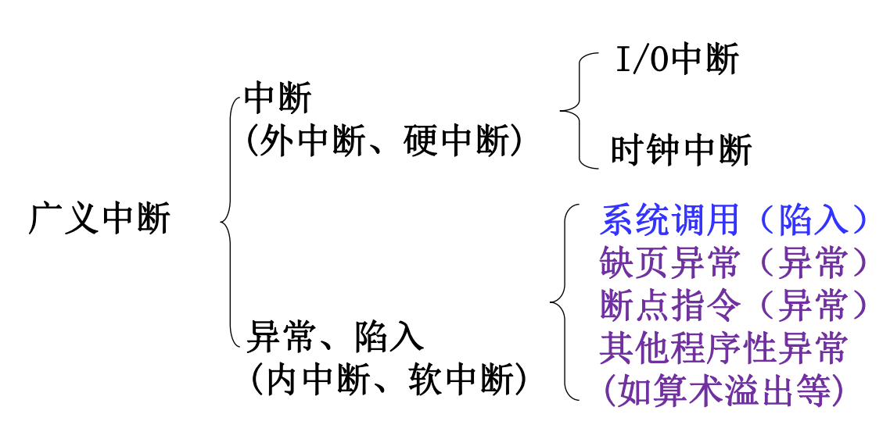

**INTR**:用于实现多重中断

**NMI:**紧急硬件故障

**故障：**执行指令异常：除零、溢出、缺页

**自陷：**主动调用

**终止：**导致CPU无法继续运行的硬件故障

**储存结构：**

寄存器>高速缓存>主存>Secondary>tertiary

**分时系统响应时间：**根据用户所能接受的等待时间确定。分时：工作时间分成时间片。

响应时间S=进程数n×每个进程运行时间片q

**作系统结构**

操作系统服务：

**系统调用**：User Interface/程序执行/IO操作/错误检测/资源分配/账户管理/设备管理/文件管理/进程控制/进程通信和保护/内存管理/状态信息维护

程序运行从用户态切换到核心态时，需要使用**访管指令**

操作系统的用户界面

系统调用是进程和OS内核间的程序接口。

一般用C/C++写，大多数由程序提供的叫做API应用程序接口，而不是直接的系统调用。三个常见的API是win32 API，POSIX API 和JAVA API。

Time()是一个系统调用

系统调用有三种传参方式：寄存器传参/参数存在内存的块和表中，将块和表的地址通过寄存器传递，linux和solaris的参数通过堆栈传递。

ELF: .text:代码段, .rodata: 只读数据, .data: 初始化全局变量与静态变量, bss: 未初始化的变量与初始化为0的静态/全局变量

操作系统结构：

**MSDOS**，小、简单功能有限的系统，没有划分为模块，接口和功能层次没有很好的划分

**原始UNIX**：受到硬件功能限制，结构受限，分为两部分：系统程序和内核。

**分层结构**:最底层(层0)为硬件，最高层为用户接口；效率较低，层际界限难定

**微内核结构microkernel system**

微内核+服务器，最基本的功能直接由微内核实现，其他功能都委托给独立进程。基本功能：进程（通信）/低级存储器/中断与陷入处理

**优点**：利于拓展、容易移植，更加可靠（内核态运行的代码更少了），更安全。

**缺点**：用户空间和内核空间的通信开销很大。Windows NT windows 8 10 mac OS L4

**单/宏内核**monolithic kernel

内核的全部代码，包括子系统都在一个文件中。更加简单更加普遍的OS体系。优点：组件之间直接通讯，开销小；缺点：很难避免源代码错误 很难修改和维持；内核越来越大。如OS/360，VMS Linux

**模块化结构**modules

大多数现代操作系统都实现了内核模块。面向对象，内核部件分离，通过已知接口进行沟通，都是可以载入到内核中的。如Linux solaris。

**混合系统**Hybrid 大多数非单一模型。

Linux和solaris是monolithic + module。

Windows大部分是monolithic加上microkernel。Mac是层次 Hybrid

**操作系统的引导**

Bootstrap program is loaded at power-up or reboot. ROM读取boot程序，指令寄存器置为BIOS；硬件自检；加载主引导记录MBR，区分引导/非引导硬盘；扫描磁盘分区表加载分区引导记录PBR（活动分区第一扇区）；加载管理器与操作系统

**计算机系统启动**时，首先执行的是BIOS引导程序，完成自检，并加载主引导代码和分区表，然后执行主引导程序，由它加载激活分区（安装操作系统的分区）引导记录，再执行分区引导记录程序，加载操作系统，最后执行操作系统，配置系统。

**虚拟机**（一般使用）

第一类虚拟机（裸金属架构）：裸机 + 虚拟机管理程序

第二类虚拟机（寄居架构）：有宿主操作系统

**Process 进程**

**进程包括**：PCB，程序段，相关数据段。

**进程状态**：new,running,ready,waiting,terminated.

Wait->run和ready->wait一般不可能发生。单处理器下，最多一个run，ready进程构成就绪队列，wait进程构成多种等待队列。运行最多1最少0，等待最多n最少0（死锁），就绪最多n-1最少0。

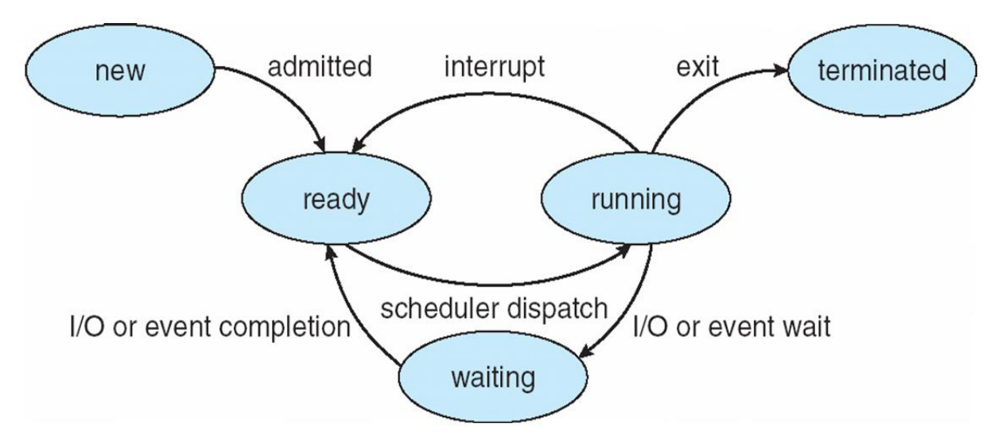

进程与程序的区别：进程是动态/暂时的，程序是静态/永久的，组成不同，通过多次执行，一个程序可对应多个进程；通过调用关系，一个进程可包括多个程序。

OS用**PCB**来表示进程，

PCB包括：进程状态/优先级，进程/用户标识符，代码运行入口，程序外存地址，处理机占用时间，进入内存时间，信号量使用，代码段/数据段/堆栈段/指针，文件描述符，通用/地址/标志/控制寄存器值，状态字，PC，CPU调度信息，内存管理/账户/文件/IO状态信息

Linux的PCB保存在struct task_struct里

Fork: fork() -> exec*() [replace memory space] -> parent calls wait() for children to terminate

wait(): block until any child terminates. waitpid(): block until a **specific** child completes

Signal: signal() system call allows a process to specify what action to do on a signal

Zombies&Orphans: 僵尸进程：子进程运行终止，父进程尚未调用wait()。孤立进程:父进程没有调用wait()就终止了。Zombie die until its parent has called wait() or its parent dies. Orphan is “adopted” by the process with pid 1.

**进程调度**

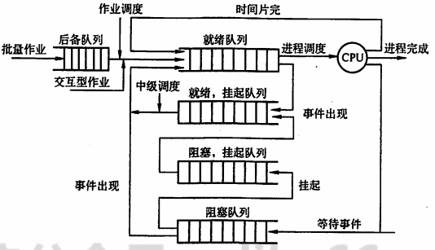

长程/作业调度：选择应该被带入就绪队列的进程，调度频率低，控制多道程序设计的程度(内存中进程数)。

**短程/CPU调度**：从接下来要执行的在就绪态的进程中选择并分配CPU，频率很高。

中程调度：能将进程从内存或CPU竞争中溢出，降低多道程序设计的程度。进程可以被换出，之后再换入。

进程可以分为**IO型**和**CPU型**(CPU-bound)。

**进程操作**

父子进程资源共享模式：共享全部资源/部分/不共享；可并发执行/也可父进程等待子进程结束再执行；地址空间：子拷贝父/子进程装入另一个新程序。

进程终止：父进程终止时，不同OS对子进程不同：不允许子进程继续运行/级联终止/继承到其他父进程上。

合作进程，独立进程：运行期间不会受到其他进程影响。进程合作优点：信息共享,运算速度提高,模块化,方便。

**进程通信IPC**：类型有直接通信、间接通信

PV是低级通信方式，较高效率的传输大量数据是高级传输方式

**Shared memory:**

低级的共享 -- 基于数据结构

高级的共享 -- 基于存储区

**Message passing:** 原语实现（send，receive）

直接通信，直接把消息发送给接受进程

间接通信，消息通过某个中间实体传递

**Signals, Pipes:** 允许多写多读，可介导父子进程通信，可能阻塞/半双工通信；固定大小缓冲区（大小受限）；读进程可能快于写进程

**RPC remote procedure calls**

**Thread 线程**

进程概念体现了两个特征：资源拥有单位/调度单位unit of resoutce ownership/unit of dispatch，OS将它们分别处理，调度单元被称为线程或轻量进程LWP lightweight process.资源拥有单元被称为进程任务。**线程就是进程内一个执行单元或可调度的实体。**重量型/传统线程=单线程的进程

线程能力：有状态转移（执行/阻塞/就绪三状态）,不运行时保存上下文,有独立执行栈,局部变量的静态存储,可以存取所在线程的资源,可以创建撤销其他线程

线程特点：拥有少量系统资源（资源是分配给进程），一个进程中多个线程可并发执行，系统开销小、切换快。

**同一进程线程共享**code section，data section (heap)，signals, operating-system resources。**优点**：创建新线程耗时少,context switch开销小,线程间通讯可以通过内存共享，适合多处理机系统; **缺点：**weak isolation; one thread fails, process fails

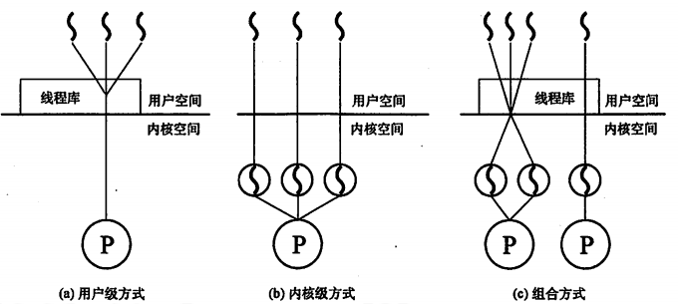**用户级线程（user-level thread）**：不依赖于OS核心(内核不了解用户线程的存在), 应用进程利用线程库提供创建 一个线程发起系统调用而阻塞，则整个进程在等待（一对多模型中）。线程切换不需要内核，可以灵活使用不同的调度算法，没有多处理机优势

**内核级线程（KLT）**：依赖OS核心，由内核的内部需求进行创建和撤销，用来执行一个指定的函数。内核维护进程和线程的上下文信息。线程切换由内核完成。一个线程发起系统调用而阻塞，不会影响其他线程。时间片分配给线程，所以多线程的进程获得更多CPU时间。

**多线程模型：**

**多对一：**将多个用户级线程映射到一个内核线程。由线程库在用户空间进行。优点：无需OS支持，可以调整调度策略满足应用需求，无系统调用线程操作开销很低。缺点：无法利用多处理器 不是真并行，一个线程阻塞时整个进程也阻塞

**一对一：**一个用户到一个内核。每个内核线程独立调度，线程操作由OS完成，win NT/XP/2000 linux Solaris 9 later。优点：每个内核线程可以并行跑在多处理器上，一个线程阻塞，进程的其他线程可以被调度。缺点：线程操作开销大,OS对线程数的增多处理必须很好

**多对多：**多用户到多内核，允许OS创建足够多的内核线程，Solaris prior v9 win NT/2000 with ThreadFiber。

**两极模型：**多对多的变种，一部分多对多，但是有一个线程是绑定到一个内核上。IRIX HP-UX Tru64 Solaris 8 earlier

**隐式多线程Implicit Threading：**将线程的创建与管理交给编译器和运行时库来完成。如线程池、Fork Join、OpenMP

线程调用fork：两种情况：仅复制线程、复制整个进程的所有线程（Linux为第一种）

**两种线程取消：**

**Asynchronous**：立即终止目标线程;

**Deferred**：目标线程不断检查自己是否该终止。

**信号处理：**信号由特定事件产生，信号必须要发送给进程，信号被发送后需要被处理。

选择：发送信号到信号所应用的线程；到进程内的每个线程；进程内的某些线程；规定特定线程接收信号。

**线程池**：优点：用现有线程处理请求比等待创建新线程快；限制了可用线程的数量。

线程特有数据：允许线程自己保存数据拷贝，在无法控制创建线程时很有用。

**CPU Scheduling**

调度只能发生在时间片用尽时叫非抢占(non-preemptive)，否则叫做抢占(preemptive)。抢占的剥夺原则有：优先权原则、短进程优先原则、时间片原则

**分派程序**将CPU的控制交给由短程调度选择的进程。功能有：上下文切换 切换到用户模式/跳转到用户程序的合适位置来重启程序。分派程序停止一个进程而启动另一个所需要花费的时间叫分派延迟(dispatcher latency)。

**上下文切换时会影响寄存器、内存、栈等，但不会影响程序运行的相关信息，如变量等**。

**调度算法的选择准则和评价：**

**turnaround time(周转时间):**进程从commit到完成所用时间，包括就绪和阻塞中的等待时间。周转时间T=完成时间-提交时间

**带权周转时间W**=周转时间/CPU执行时间

**平均周转时间** = Σ周转时间/进程数

**平均带权周转时间**=ΣW/进程数

**Response time响应时间：**从提交到首次被响应

**Waiting time等待时间：**等待队列中等待时间

另外还有截止时间/公平性/优先级评价机制。

**吞吐量throughput：**单位时间内CPU完成作业数量

**处理机利用率CPU utilization：**CPU有效工作时间/（CPU有效工作时间 + 空闲等待时间）

调度算法自身：易于实现 开销较小。最佳算法准则：CPU利用率 吞吐量 周转时间 等待时间 响应时间 公平

**调度算法**

用户级线程调度（对进程，实际线程透明）/内核级线程调度（对线程，直接调度）

**First-Come, First-Served (FCFS) Scheduling**：根据就绪状态的先后来分配CPU，非抢占，最简单，利于长进程，不利于断进程，利于CPU型，不利于IO型。

**Shortest-Job-First (SJF/SPF) Scheduling**：对预计执行时间短的作业优先分派CPU，

抢占式：如果新来的进程时间比当前的剩余时间还短则抢占，Shortest-Remaining-Time-First (SRTF)。

非抢占：允许当前时间片运行完再运行最短的。

它能给出最小平均等待/平均周转时间。而**SJF是无法实现的，因为不知道下一个CPU脉冲burst时长**。不利于长作业，可能存在饥饿。

比较的是当前运行剩余时间。预测下一次CPU Burst时长： $τ_{n+1}=αt_{n}+\left(1−α\right)τ_{n}$，其中 $τ$ 为预测时间，t为实际时间。

**优先级调度**

每个进程都有优先级数字，总是把CPU分配给就绪中最高优先级的进程。

静态优先级：创建时就确定好

动态优先权：适时进行优先级调整

**Linux中一般数字越小优先级越高**。

优先级设置参照：

系统进程 > 用户进程；交互性进程 > 非交互型进程；I/O型进程 > CPU型进程

优先级调度也可以是抢占（到则抢）/非抢占（等待当前时间片结束）。

Starvation**饥饿**：低优先级可能永远不会被执行

可用**老化(aging)**逐渐增加在系统中等待时间长的进程的优先级，来解决饥饿的问题。

相同优先级时使用FCFS算法调度。

**高响应比优先调度算法**

**响应比**R = （等待时间 + 要求服务时间）/要求服务时间，取响应比最大的进行调度；利于短作业，利于等待时间较长的作业。

**时间片轮转调度Round Robin(RR)**

通过时间片轮转提高并发性和响应时间，提高资源利用率。**算法：**将就绪中的进程按照FCFS排队；每次调度时将CPU分给队首进程，让其执行一个时间片；时间片结束时发生时钟中断；调度程序暂停当前进程执行将其送至就绪的队尾，然后上下文切换至新的队首；进程结束直接进行时间片调度

**一般来说RR比SJF有更长的平均周转时间**，无饥饿, 响应时间更段。时间片固定时，用户越多响应时间越长。

If there are n processes in the ready queue and the time quantum is q, then each process gets 1/n of the CPU time in chunks of at most q time units at once. No process waits more than (n-1)q time units. 响应时间=n*q。q不能比上下文切换时间短，越小切换开销占比越大。

**多级队列调度**

将就绪队列根据性质或类型的不同分为多个独立队列区别对待，综合调度。每个作业固定归入一个队列。不同队列有不同的调度算法。

一般，分成前台foreground(交互式interactive)和后台(批处理)，前台一般用RR，后台则用FCFS。多级队列在队列间的调度算法有：固定优先级，即先前台后后台，可能有饥饿；给定时间片，如80%执行前台的RR，20%执行后台的FCFS。

**Multilevel Feedback Queue Scheduling多级反馈队列**

是RR、FCFS和优先级算法的综合。与多级队列的区别:**允许进程在不同的就绪队列切换**，等待时间长的进程会进入到高优先级队列中。

1.从最高优先级队列开始，执行一个时间片，进下一优先级等待队列；2.每个队列都采用FCFS，且优先级越高队列，时间片越小；3.最后一级队列使用RR调度算法

**若新进程进入任何优先级较高的队列时，立即把正在运行的进程放回当前队列的末尾，并把处理机分配给新高优先级进程。**

短作业优先，周转时间较短，基本没有饥饿

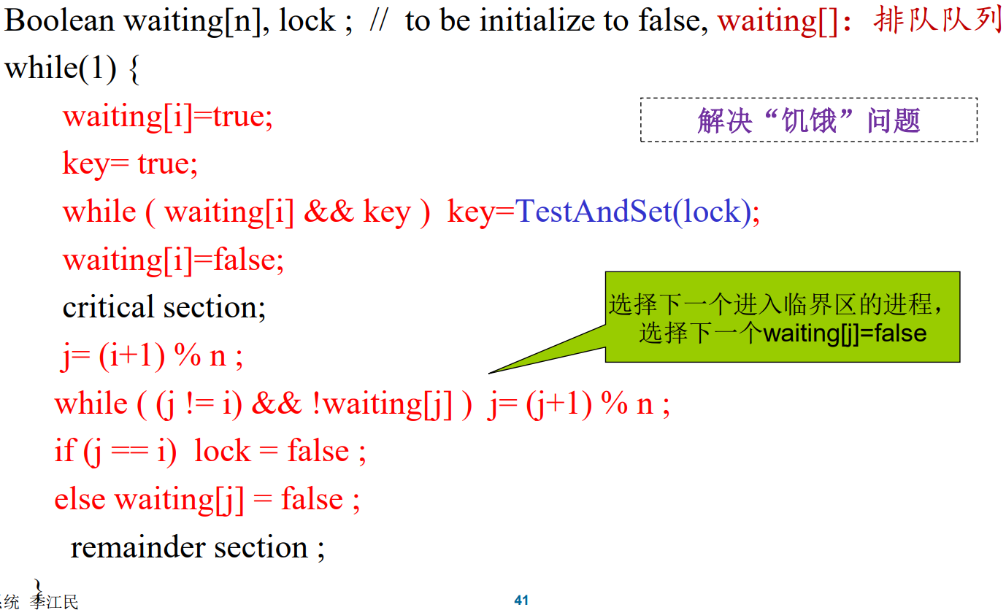**Process synchronization**

临界资源：一次仅允许一个进程使用资源

进入区：检查是否可进入临界区；

临界区：访问临界资源的代码（又称临界段）；

退出区：访问临界区标志的清除；

剩余区：代码中剩余部分；

同步：直接制约关系

互斥：异步制约关系

临界区问题的解决必须满足三个要求：**忙则等待（互斥）；空闲让进；有限等待**。**让权等待非必须。**

**Peterson算法**

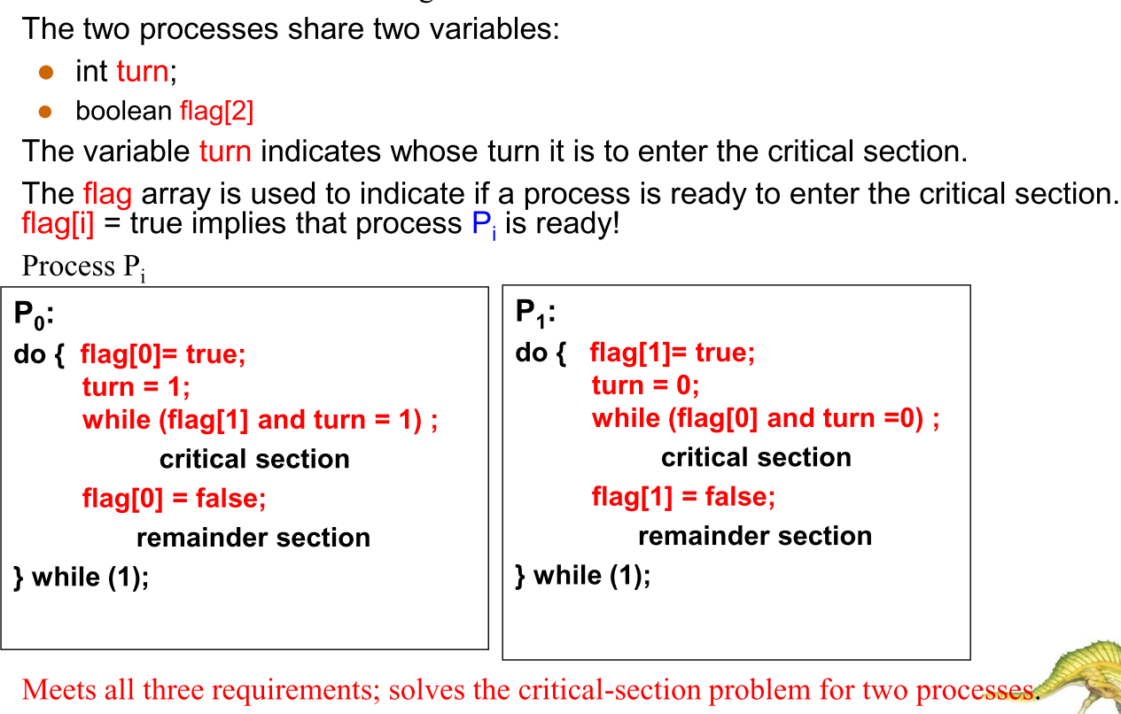只用于两个进程的情况，并且假设load和store是原子操作，是一种软件解决方法。

现代OS不适用(编译器优化可能交换指令)

**Bakery Algorithm (面包房算法)**

choosing[i]：进程i是否正在获取排队号

number[i]：进程i的排队号，0表示不需要

**硬件同步方法**

单处理器：在临界区前后关闭开启中断。

多处理器：**Memory barriers**(an instruction forcing any change in memory to be propagated (made visible) to all other processors)

**Test_and_set**存在busy waiting，lock变量共享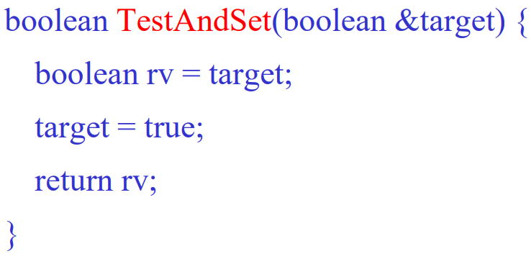

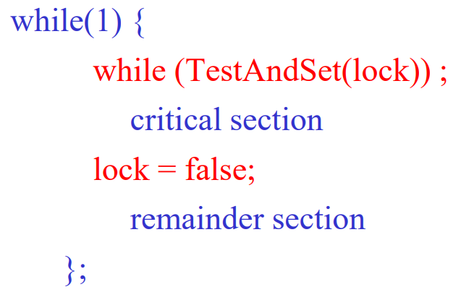抽象出两个硬件实现的原子操作：赋值和交换，然后来解决临界区，不需要test_and_set

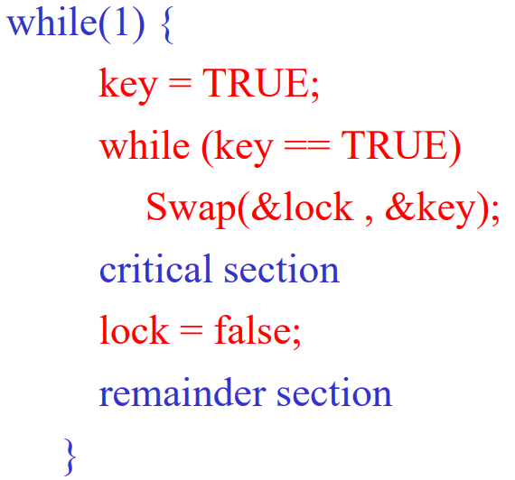

硬件方法优点：进程数任意，支持多个临界区，简单易验证正确性；缺点：无法让权等待，可能饥饿，可能死锁。

解决饥饿：

自旋锁spinlock：适用于多处理器，当一个进程欲访问已被其他进程锁定的资源时，进程循环检测该锁是否被释放

软件（bad）

单标志法：不同进程只能交替进入

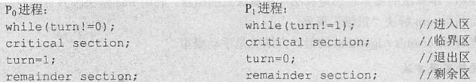双标志法先检查：不同进程可能同时进入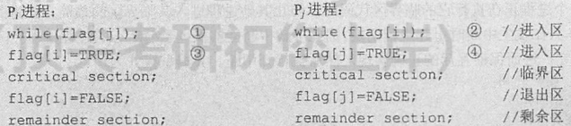

双标志法后检查：可能不同进程都无法进入

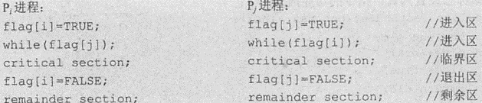

**semaphores**

两个操作wait/P/down申请和signal/V/up释放。

信号量分为计数信号量，整型信号量(有忙等的问题)，二值信号量（互斥锁(mutex locks)），记录型信号量：

具有忙等的信号量值非负，但是上述实现信号量可以为负，负数的绝对值代表等待该信号量的进程数，0代表无资源可用。Block()用于自我阻塞，wake_up()用于进程唤醒，**解决忙等**。

**Wait和signal成对出现**，互斥要求在同一进程出现，同步要求在不同进程。**连续的wait需要注意顺序**。同步wait和互斥wait相邻时，要先同步wait，不然可能会死锁

S.value >0 表示有S.value个资源可用；

S.value=0 表示无资源可用或表示不允许进程再进入临界区；

S.value<0 则|S.value|表示在等待队列中进程的个数或表示等待进入临界区的进程个数。

**前驱关系：**利用同步的信号量思想，控制语句间的执行顺序

**优先级倒置(priority inversion)**：当优先级较低的进程持有较高优先级进程所需的锁时的调度问题。**优先级继承：**将等待进程中的最高优先级临时分配给持有锁的进程。

**Bounded-Buffer Problem 有限缓冲区 生产者-消费者问题**

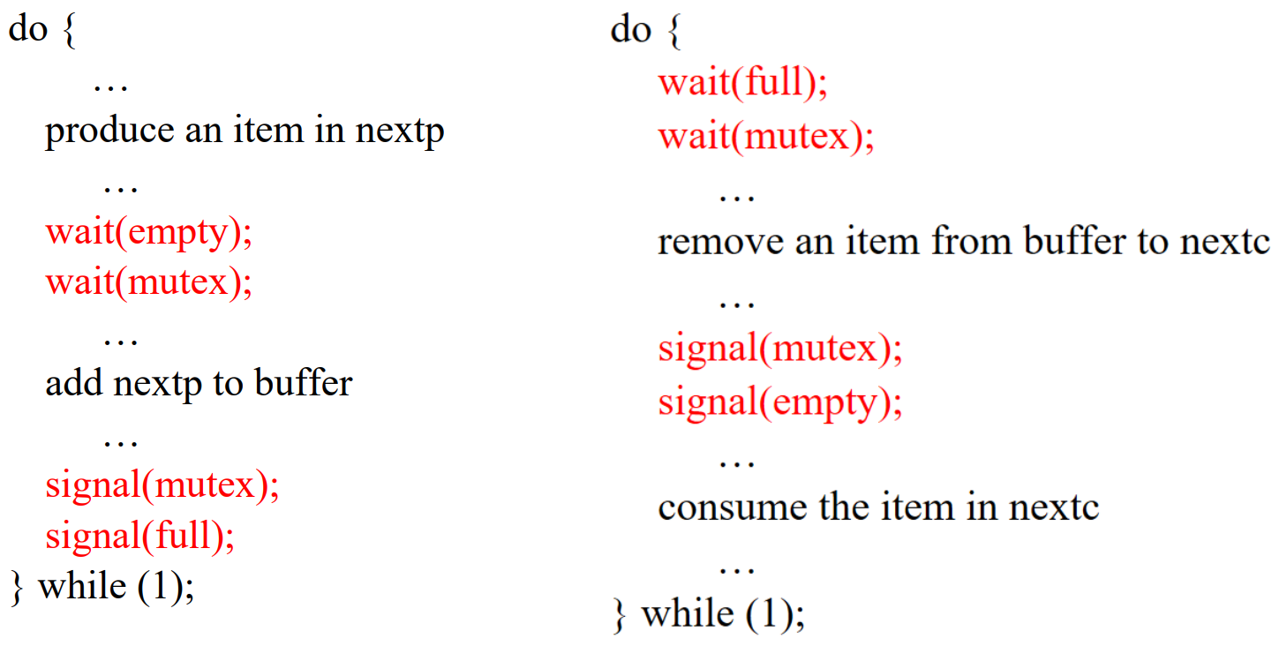设置N个缓冲项；信号量full初始化为0，表示满缓冲项的个数；信号量empty初始化为N表示空缓冲项的个数。

图示

中度可信度描述已自动生成信号量mutex初始化为1，用来保证对缓冲池访问的互斥要求。

**Readers-Writers Problem（读者写者问题）**

允许多个读者同时读；只允许一个写者进行写，此时写者可能饿死（读者不断到达）。

共享数据有访问的数据、mutex初始1,保证更新readcount（记录读者数量）时互斥；wrt初始1,为读写公用，供写者作为互斥信号量，同时供第一个进入临界区和最后一个离开临界区的读者使用。

**Dining-Philosophers Problem 哲学家进餐**

典型的同步问题，问题描述：N个哲学家坐在圆桌，每个哲学家和邻居共享一根筷子；哲学家吃饭要用身边的两只筷子一起吃；邻居不允许同时吃饭；哲学家只会思考或者吃饭。

可能解决（死锁/饥饿）方案：最多只允许4个哲学家坐在桌上/临界区内必须同时拿起两根筷子/使用非对称的解决方法：奇数先拿左手，偶数先拿右手；加入吃饭时碗的限制。

**Deadlock 死锁**

死锁指**多个进程**因竞争共享资源而造成的互相等待资源的阻塞情况。进程按以下顺序使用资源：申请/使用/释放。申请/释放为系统调用。

**四个必要条件：**

Mutual exclusion（互斥条件）：至少一个资源为共享资源，一次只能有一个进程使用该资源;

hold and wait（请求并保持条件）：一个进程必须至少占有一个资源并且等待另一个资源，且该资源被其他进程占有;

No preemption（不剥夺条件）：资源不能被抢占，只能在进程使用完成后释放;

circular wait（循环等待）：进程间循环等待资源，A等B占的 B等C占的 C等A占的

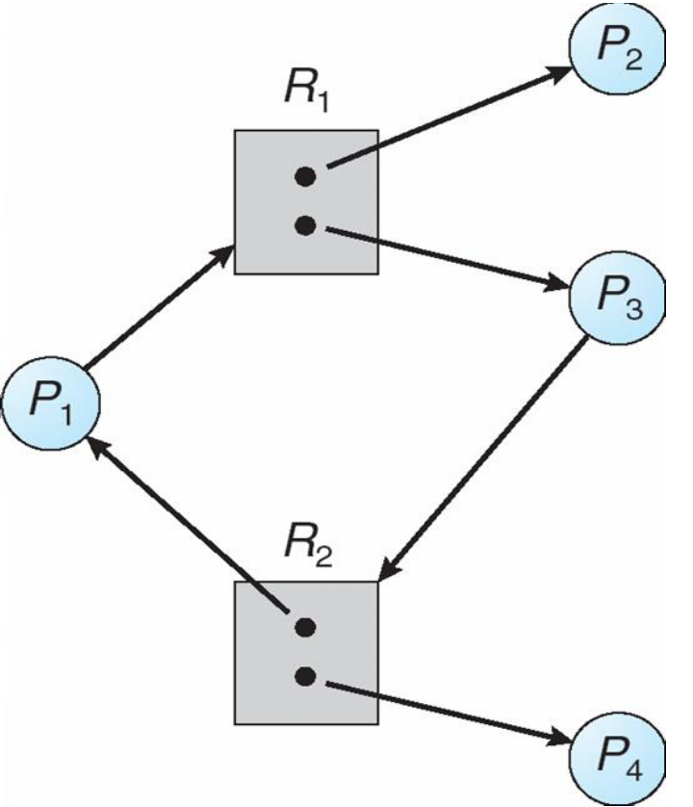**资源分配图**，由点V和边E组成，V被分为两部分：系统活动进程的集合/系统所有资源类型的集合。进程Pi到资源Rj的有向边记为Pi->Rj，表示进程Pi正在申请资源类型Rj的一个实例，表示请求边；资源Rj到进程Pi的有向边表示资源类型Rj的一个实例已经分配给进程Pi，表示分配边。进程用圆表示，资源类型用方表示，资源实体是方内部的点。

如果分配图无环表示没有产生死锁，如果有环，那么**可能**死锁（注意只是可能）。**如果每个资源恰好只有一个实例，有环则必定死锁**。

P4可能释放R2的实例，这个资源分配给P3，这样就打破了死锁。

**死锁处理**

保证系统不进入死锁：prevention/avoidance

允许进入死锁但可恢复：detection/recovery。

Unix/Linux/Windows三个系统都不考虑死锁，产生死锁时再进行处理。

**死锁预防Prevention**

通过破坏死锁产生的必要条件来预防死锁。

Mutual exclusion：非共享资源必须互斥，而共享资源不需要互斥，也不导致死锁。

Hold and wait：**采用预先静态分配**，进程在执行前就要申请并获得所有需要的资源。缺点：低资源利用率、可能饥饿。

No preemption：如果一个进程占有资源并且申请了另一个不能立即分配的资源，那么它现已分配的资源都可以被抢占，即被隐式释放了。

Circular wait：**采用顺序资源分配法**，给资源设置显式序号，请求必须按资源序号递增方式。

**死锁避免**

要求每个进程声明它**可能需要的每种类型的资源的最大数量**。死锁避免算法动态检查资源分配状态，确保不会出现循环等待。资源分配状态由可用和已分配资源的数量以及进程的最大需求定义。

**安全状态：**对于所有进程，如果存在一个安全序列，那么系统就处于安全状态。对于进程序列P1,P2,…,Pn，如果对于每一个Pi,Pi仍然可以申请的资源数小于当前可用的资源加上所有进程Pj(i>j)所占有的资源，那么这一序列是安全序列。

安全状态->没有死锁；不安全状态->可能有死锁；避免->保证系统永远不进入非安全状态。

**资源分配图，single instance死锁避免算法：**

Single instance: 每种资源只有一个

引入一种新边claim edge需求边，Pi->Rj表示进程Pi在未来可能请求资源Rj，用虚线。当进程真正请求资源时，用请求边覆盖掉需求边。当资源被分配给进程后，用分配边来覆盖掉请求边，当资源被释放后，分配边恢复为需求边。

假设进程Pi申请资源Rj。只有在需求边Pi –>Rj 变成分配边Rj->Pi而**不会导致资源分配图形成环**时，才允许申请。。

**Banker，银行家算法：**

每个进程实现说明最大需求；进程请求资源时可能会等待；进程拿到资源后必须在有限时间内释放它们。

N进程数，m资源类型的种类数；

Available矩阵：长度为m的向量，表示每种资源的现有实例数量，available[j]=k表示j型资源还有k个；

Max：n*m的矩阵，定义每个进程的最大需求，max[i][j]=k表示进程Pi最多可以申请k个Rj型资源；

Allocation：n*m的矩阵，表示每个进程已分配的各种资源类型的实例数，allocation[i][j]=k表示已经为Pi分配了k个Rj型实例；

Need：n*m矩阵，表示每个进程还需要的剩余的资源，need[i][j]=k表示进程Pi还可能继续申请k个Rj型的实例。Need=max-alloction。

**安全状态检测算法：**

1. 设work和finish分别是长度为m和n的向量，初始化：work=available，finish[i]=false；

2.寻找i满足finish[i]=false且need[i]<=work，如果i不存在跳到第四步；

3.work=work+allocation[i],finish[i]=true，返回2；

4.如果所有的finish都是true，那么系统处于安全状态。

算法需要m*n*n的操作数量级确定系统状态

**资源请求算法：**

Request[i]为Pi的请求向量，如果request[i][j]=k那么进程Pi需要资源类型Rj的数量为k。当进程Pi请求资源时，动作如下：

1.如果request[i]<=need[i]跳到第二步，否则出错，因为进程Pi已经超过了其最大需求。

2.如果request[i]<=available跳到第三步，否则Pi必须等待，因为没有可用资源

3.假定系统可以分配给进程Pi请求的资源，进行下面的操作：Avaible=avaible-request[i]; allocation[i]=allocation[i]+request[i];need[i]=need[i]-request[i]；如果产生的资源分配状态是安全的，那么交易完成且进程Pi可以分配到资源，如果新状态不安全，那么进程Pi必须等待Request[i]并且恢复到原有的资源分配状态。

**死锁检测**

允许系统进入死锁状态的话，那么系统就需要提供检测算法和恢复算法。

**死锁定理**：S为死锁状态的充分条件是，尚且仅当S状态的资源分配图是不可完全简化的

**单实体资源检测算法**还是使用**资源分配图**有无环来判断是否死锁

**多实体资源类型检测算法（类似银行家算法）：**

数据结构：Available，alloction是一样的，request：n*m的矩阵，表示当前各进程的资源请求状况，request[i][j]=k表示Pi正在请求k个资源Rj。

1.设work和finish分别是长度为m和n的向量，初始化：work=available，如果allocation[i]非0，finish[i]=false否则初始化为true；

2.寻找i满足finish[i]=false且request[i]<=work，如果i不存在跳到第四步；

3.work=work+allocation[i],finish[i]=true，返回2；

4.如果某个finish是false，那么系统处于死锁状态，且对应下标的进程Pi死锁。

算法需要m*n*n的操作数量级确定系统状态

**死锁检测算法的应用**

检测算法的调用时刻及频率取决于：死锁发生频率以及思索发生时受影响的进程数。如果经常发生死锁，那么就要经常调用检测。如果在不确定的时间调用检测算法，资源图可能有很多环，通常不能确定哪些造成了死锁

**死锁恢复（解除）**

**进程终止（撤销进程）**

两种方法来恢复死锁：终止所有死锁进程/一次终止一个进程直到不死锁。许多因素影响终止进程的选择：优先级/进程已经计算了多久/还要多久完成/进程使用了哪些类型的资源等等

**抢占资源（资源剥夺法）**

选一个进程挂起：代价尽量最小化；

回滚：回退到安全状态；

饥饿：确保被挂起的进程不会长时间得不到资源而产生饥饿

**进程回退法**

让一个或多个进程回退到足以回避死锁的状态，回退时进程自愿释放资源

**Main Memory主存**

编译：将用户源代码编译成若干目标模块

链接：将编译后的一组目标模块以及需要的库函数链接在一起

装入：程序装入内存运行

**静态链接**：编译后所有目标模块都是从0开始编址，需要修改相对地址使多个模块的地址具有一致性；把外部调用符号转变为相对地址

**装入时动态链接**：边装入边链接，便于实现目标模块的共享、修改与更新

**运行时动态链接**：未被用到的目标模块，都不会被调入内存和链接到模块上

**绝对装入**：只适合单道程序环境，编译程序将产生绝对地址的代码

**可重定位装入（静态重定位）**：地址信息可以产生一定的偏移；作业装入内存时，要求分配全部完整的内存空间，程序在内存中不能移动

**动态运行装入（动态重定位）**：支持程序在内存中移动，将地址转换推迟到程序真正需要运行时进行；需要借助重定位寄存器实现功能

**层次存储**中主存cache寄存器为volatie易失的。

逻辑地址/虚地址/相对地址：由CPU生成，首地址为0，逻辑地址无法在内存中读取信息。物理地址/实地址/绝对地址：内存中储存单元的地址，可以直接寻址。

**一级存储**：register，cache，main memory

**二级存储**：nonvolatile memory，hard-disk

**三级存储**：optical disk（光盘），magnetic tape

物理地址中的逻辑地址空间是通过一对**基址寄存器（base register）**和**界限地址寄存器（limit register）**控制。

**Memory-Management Unit (MMU)**

就是将虚拟地址映射到物理地址的硬件设备。在MMU中，base寄存器叫做重定位寄存器（relocation register），用户进程送到内存前，都要加上重定位寄存器的值。PA = relocation register + LA。用户程序只能处理LA，永远看不到真的PA。

**Dynamic Loading（动态加载）**

进程大小会收到物理内存大小的限制，为了有更好的空间使用率，采用动态加载。一个子程序只有在调用时才被加载，所有子程序都可以重定位的形式存在磁盘上，需要时再装入内存。

**Swapping（交换技术）**

进程可以暂时从内存中交换到备份存储backing store上，当需要再次执行时再调回。需要动态重定位dynamic relocate

备份存储：是快速硬盘，可以容纳所有用户的所有内存映像，并为这些内存映像提供直接访问，如Linux交换区 windows的交换文件pagefile.sys

Roll out roll in：如果有一个更高优先级的进程需要服务，内存交换出低优先级的进程以便装入和执行高优先级进程；介导程序在辅存与内存之间的交换。

交换时间的主要部分是转移时间transfer time。总转移时间与所交换的内存大小成正比。系统维护一个就绪的可立即运行的进程队列，并在磁盘上有内存映像。

正常情况下，禁止交换；当空闲内存低于某一个阈值时，启用交换换出；当空闲内存增加至一定数量时，停止换出

**Contiguous Allocation（连续分配）**

**单一连续分配**

内存通常分为两个区域：一个驻留resident操作系统，一个用于用户进程（仅有一道用户程序），由于中断向量一般位于低内存，所以OS也放在低内存。

重定位寄存器用于保护各个用户进程以及OS的代码和数据不被修改。Base是PA的最小值；limit包含了LA的范围，每个LA不能超过Limit。MMU地址映射是**动态**的。

**Multiple-partition allocation：**分区式管理将内存划分为多个连续区域叫做分区，每个分区放一个进程。

**固定分区：**又分为分区大小相等、分区大小不等，产生内部碎片

**动态分区（可变分区分配）：**

动态划分内存，在程序装入内存时切出一个连续的区域hole分配给进程，分区大小恰好符合需要。往往产生外部碎片。

操作系统需要维护一个表，记录哪些内存可用哪些已用。从一组可用的hole选择一个空闲hole的常用算法first/best/worst/next-fit四种：

First：分配到第一个足够大的；best：分配到最小的足够大的；worst：分配到最大的；next：从上次分配的地址开始查找的first-fit。

Best和worst都要搜索整个list，除非按size排序好了。First和best在时间和空间利用率都比worst好。

**紧凑技术**：对系统中的磁盘碎片进行整理。

**碎片fragmentation**

first和best都存在外部碎片的问题。外碎片指所有的总可用内存可以满足请求，但是并不连续。内碎片是进程内部无法使用的内存，这是由于零头和块大小造成的。

**分页存储管理**

分页允许进程的PA空间非连续；将物理内存分为固定大小的块，叫做**帧frame/物理块/页框**，将逻辑内存也分为同样大小的块叫做**页page**，Linux Win(x86)是4KB。

**页表：**记录页面在内存中对映的物理帧号。

逻辑地址和页表大小及虚存空间有关：虚存大小2^m B那么逻辑地址长度为m，页表大小2^n B，则页偏移位数n，页号位数m-n。

地址映射过程：逻辑页号拼上offset经过页表查到物理页号，然后得到物理帧号拼上offset，然后进入到内存中找frame。

**页表的实现**

页表放在内存中。PTBR page-table base reg指向页表，切换页表只需要改变这个寄存器就可以 PRLR page-table length register说明页表长度，这样的模式下每次数据/指令访问都需要两次内存访问，一次查页表一次查数据/指令。

为了加速这个过程，引入了特殊的转换表缓冲区TLB，是一种硬件cache。部分TLB维护了ASID addressspace identifier，用来唯一地标识进程，为进程提供空间保护。否则每次切换根页表需要flush TLB。

*Associative memory:一种支持并行搜索的内存，如果虚页号与其中记录匹配上，则直接返回物理帧。

**Effective Access Time 有效访问时间EAT**

Associative lookup = t1查TLB表的时间

Memory access time = t2 内存访问时间

$α$ TLB命中率

那么EAT = (t1+t2) $α$*+ (t1+t2+t2) *(1- $α$)

也就是查TLBmiss后，需要进内存查一次页表，再去取一次数据，命中就直接取数据。

**保护protection**

内存保护通过与每个帧关联的保护位实现。Valid bit存在页表中的每一个条目上。

Shared code共享代码：如果代码是可重入代码，即不可修改代码reentrant code或者是纯代码pure code，可以共享，共享代码在各个进程中的逻辑地址空间相同。

**分级页表Hierarchical page table**

由于现代计算机逻辑地址空间很大，导致页表会很大，而且页表还要连续，不现实。因此要将页表划分变小。简单的实现方法：两页分页算法，就是将页表再分页。就是将页号部分再划分为页偏移和页码。下面是寻址模式：

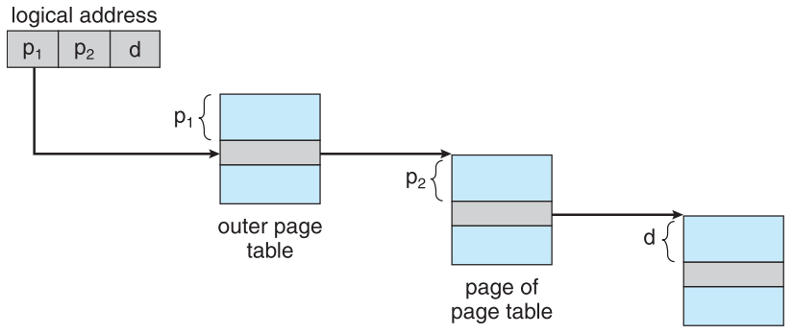

P1是用来访问外页表的索引，p2是内页表的页偏移，然后d是页内偏移。对于一个32位的LA，一般10位外10位内12位偏移

三级索引：2nd outer -> outer -> inner -> offset

**哈希页表**

超过32位LA地址空间时，一般采用哈希页表，将虚页号的哈希值存到哈希表里，哈希表的每一项都是链表，链着哈希值相同的页号。然后在查表时用虚页号与链表中的每个元素进行比较从而查物理表号

**反向页表Inverted page table**

对于每个physical frame有一个条目。每个条目包含映射到该frame的虚拟页的**虚地址及拥有该页的进程PID**。因此整个系统只有一个页表，对每个物理内存的帧也只有一条相应的条目。拿时间换空间。

**分段 Segmentation**

分页无法避免的是用户视角的内存和物理内存的分离。分段管理支持用户视角的内存管理方案，LA空间是由一组段组成的，每个段都有其名称和长度，地址指定段名称和段内偏移。

LA通过有序对<segment-number,offset>构成。

（段内要求连续，段间不必要）。段是例如函数、堆栈、main program等的逻辑unit。

**段表**将用户定义的二维地址映射成一维，每一个条目包含段号、base起始和limi长度t。STBR segment table base reg 指向内存中段表的位置，STLR一个程序使用的段长度，用户使用的有序对中的**segment-number必须小于STLR，offset需要小于段长C。**

同样有valid位，还有读写执行的权限设置，也可以进行code share。内存分配是动态存储分配问题。

**段页式管理**

分页存储管理能有效地提高内存利用率，而分段存储管理能反映程序的逻辑结构并有利于段的共享和保护。将这两种存储管理方法结合起来，便形成了段页式存储管理方式。

LA由“**段号 + 页号 + 页内偏移量**”构成；系统建立一张段表，每一分段建立一张页表；先通过段表查到页表起始地址，再通过页表找到页帧号。

**Virtual Memory虚存**

虚存将用户的路基存储和物理存储分开；LA空间可以大于PA空间；允许PA空间被多个进程共享。

**时间局部性原理**：指令的一次执行和下次执行/数据的一次访问和下次访问都集中在一个较短时期内；

**空间局部性原理**：当前指令和邻近的指令/当前数据和邻近的数据都集中在一个小区域内。

虚存是具有请求调入功能和置换功能，能仅把进程的一部分装入内存便可运行进程的存储管理系统，它能从逻辑上对内存容量进行扩充的一种虚拟的存储器系统。

**按需调页 Demand Paging**

指在需要时才调入相应的页的技术。采用lazy swapper的方式，除非需要页面，否则不进行任何页面置换。

**页错误 Page fault**

非法地址访问和不在主存或无效的页都会page fault。**Page fault rate等于1不代表every page is a page fault。**

**更完整的页表项请求分页中**

虚拟页号 物理帧号 状态位P(存在位 页是否已调入内存) 访问字段A(记录页面访问次数) 修改位R/W(调入内存后是否被修改过) 外存地址(用来调页)

**Effective memory-access time有效访问时间**

**EAT = (1 - p) * memory access time + p * page fault time（注意 1 - p）**

Page fault time包括page fault overhead, swap page out, swap page in, restart overhead等

为了计算EAT，必须知道需要花多少时间处理page fault，page fault会引起以下动作的产生：

1.陷入trap到OS

2.保存用户register和进程状态

3.确定中断是否为page fault

4.检查页引用是否合法并确定所在磁盘位置

5.从磁盘读页到内存空闲帧(包含磁盘队列中的等待/磁盘的寻到/旋转延迟/磁盘传输延迟)

6.CPU调度

7.IO中断

8.保存其他寄存器和进程状态（如果进行了6）

9.确定中断是否来自磁盘

10.修正页表和其他表，所需页已经在内存中

11.等待CPU再次分配给本进程

12.恢复寄存器、进程状态和新页表，重新执行

其中的三个主要**page fault时间是缺页中断服务时间/缺页读入时间和重启进程时间**

**写时复制 copy-on-write**

COW copy on write允许父子进程开始时共享同一页面，在某个进程要修改共享页时，它才会拷贝一份该页面进行写。

COW加快了进程创建速度。当确定一个页采用COW时，那些空闲页在进程栈或堆必须拓展时可用于分配充当COW页。

**页面置换**

寻找一些内存中没有使用的页换出去。内存的过度分配over-allocation会导致page fault调页后发现所有页都在使用。

使用dirty/modify位来减少页传输的开销，只有脏页才需要写回硬盘。

**基本页面置换过程：**

1.查找所需页在磁盘上的位置。2.查找空闲帧，如果有直接使用；如果没有就用置换算法选择一个victim，并将victim的内容写回磁盘，改变页表和帧表。3.将所需页读入新的空闲帧，改变页表和帧表。4.重启用户进程。

**页面置换算法**

采用最小页错误率的置换算法。

评估方法：

针对特定的内存引用序列，运行算法，计算出页错误数。引用序列叫做引用串reference string。

注意两个事实：给定页大小，只需要关心页码，不用管完整地址；紧跟页p后面对页p的引用不会引起页错误。

**First-In-First-Out Algorithm (FIFO)**

最简单的页面置换算法。必须置换一页时，选择最先进入的page。不需要记录时间，只需要FIFO队列来管理页即可。

FIFO会出现可用物理帧越多，page fault数越大的问题，这种结果叫**Belady’s Anomaly**

**Optimal Page Replacement OPT最佳页置换**

OPT时所有算法中page fault最低，且没有Belady异常。**置换最长时间内不会使用的页**。或者说选择未来不再使用/在离当前最远位置上出现的页置换。这个使用时长看下一次该页号出现的距离即可。

**Least Recently Used LRU 最近最久使用**

LRU选择内存中最久没有引用的页面，考虑的是局部性原理，性能最接近OPT，但是需要记录页面的使用时间，硬件开销太大。

LRU算法如何获取多长时间没引用？

**计数器counter**：每一个页表条目都有一个counter，每次被引用，就把时钟信息复制到counter。当置换时，置换时间最小的页，最近越使用，clock越大。

**栈**：维护一个页码栈，栈由双向链表实现。引用页面时将该页面移动到顶部。替换时直接替换栈底部页就是LRU页。

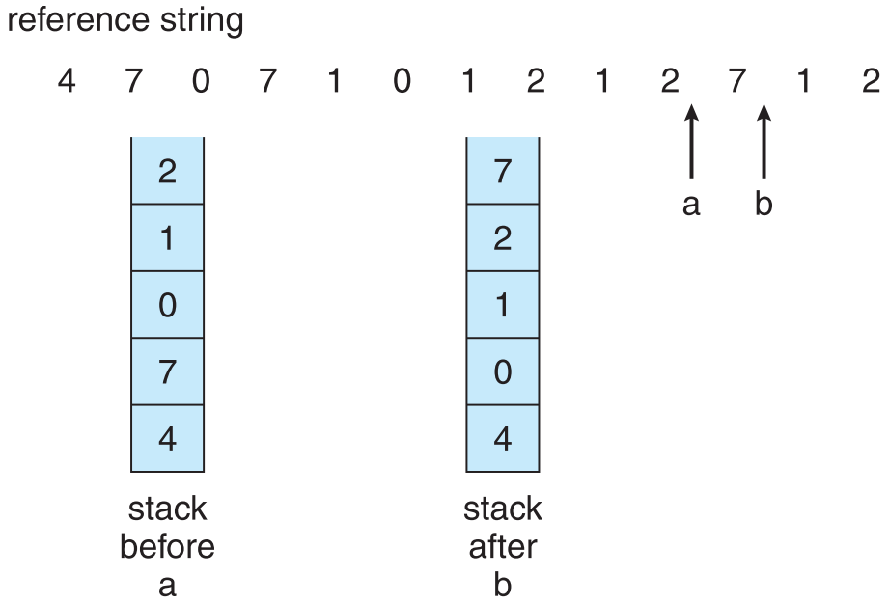

**位移寄存器：**页使用则最高位置1，定时右移，高位补0，数值最小的也被替换

**LRU Approximation (NRU) LRU近似**

很少有计算机有足够的硬件支持真正的LRU，因此许多系统为页表中的每项关联一个引用位reference bit，初始化为0，当引用一个页时，读写都可以，对应页面的引用位设为1。替换时替换掉引用位为0的(存在的话)。

**Additional reference bits附加引用位算法**

在规定时间间隔内记录引用位。在规定的时间间隔内，时钟产生一个中断并且交控制权给OS，OS把每个页的引用位转移到其8位字节的高位，其他位向右移1位，抛弃最低位。这些8位寄存器包含着该页在最近8个周期内的使用情况，全0说明没用过，全1说明每个周期至少都用过1次，值越大越最近使用。有最小值的页是LRU页，被置换。被访问时左边最高位置1，定期右移并且最高位补0.

**Second chance 二次机会/clock算法 NRU**

基本算法是FIFO，选择页时，检查**当前指向**引用位，如果为0直接置换。如果为1，给该页第二次机会，清零引用位并选择下一个FIFO页。获得二次机会的页在所有其他页置换或获得二次机会之前，是不会被置换的。每次被使用则将引用位置1.

也有**Belady’s Anomaly现象，**可用物理帧越多，page fault数越多的情况

一种实现二次机会算法的方法是采用循环队列，用一个指针表示下一次要置换哪一页。当需要一个帧时，指针向前移动直到找到一个引用位0的页，在向前移动的过程中，它会清除引用位。最坏情况下所有帧都会被给二次机会，即清除所有引用位之后再选择页进行置换。

**Enhanced Second chance 改进clock 增强二次机会**

通过将引用位和脏位作为有序对来考虑，可以改进二次机会算法。两个位有四种可能：

(0,0)无引用无修改，置换的最佳页

(0,1)无引用有修改，置换前需要写回脏页

(1,0)有引用无修改，很可能会继续用

(1,1)有引用有修改，很可能会继续用且置换前须要写回脏页

淘汰次序(0,0)-> (0,1)-> (1,0)-> (1,1)

当页面需要被置换时，使用时钟算法，置换(0,0)的页，在进行置换前可能要多次搜索循环队列。改进的点子在于给未引用但是修改了的页更高优先级，降低了I/O次数。

第一轮扫描寻找(0,0)，不改变引用位；第二轮扫描寻找(0,1)，遍历过的引用位均置为0；第三轮扫描一定可以找到优质替换页。

**Counting 基于计数的置换算法**

为每个页保存一个用于记录引用次数的计数器，具体方案有两种：

Least frequently used LFU：置换计数最小的。但是有问题：一个页可能一开始狂用，但是后来不用了，他的计数可能很大，但是不会被替换。解决方法是定期右移次数寄存器。

Most frequently used MFU：置换计数最大的，因最小次数的页可能刚调进来，还没来得及用。

这两种很没用，实现开销很大，而且还很难近似OPT。

**Page Buffering 页面缓冲**：通过被置换页面的缓冲，有机会找回刚被置换的页。

被置换页面的选择和处理：用FIFO选择置换页，把被置换的页面放到两个链表之一。即：如果页面无修改，将其归入空闲页链表，否则归入已修改页面链表。

需要调入新页面时，将新页面内容读入空闲页面链表的第一项所指的页面，然后将其删除。

**帧分配 allocation of frames**

每个进程都需要最小数目的页。两种分配模式：

**平均分配算法 Equal allocation**

所有可供分配的空闲物理块分配给各个进程

**按比例分配 Proportional allocation**

根据进程的大小按比例分配。

**优先级分配 Priority allocation**

按比例分配，但是用优先级进行比例分配。

**全局置换 global allocation**

允许一个进程从所有帧中选择一个帧进行替换，不管该帧是否已分配给其他进程（物理帧使用数可增加）

**局部置换 local allocation**

每个进程只能从自己的分配帧中进行置换（物理帧使用数不变）

**固定分配局部置换**：物理块分配数目一定，发生缺页只能进行页面替换

**可变分配全局置换**：先分配一定数量的物理帧，若发生缺页，系统直接从空闲物理块中取出一块分配给该进程

**可变分配局部置换**：为每个进程分配一定数量的物理块；只有缺页发生过于频繁时，系统才为该进程分配额外的若干物理块；若进程缺页率较低，则可适当减少分配给该进程的物理块

**Major/Minor Page Fault** Major:访问的页不在内存中；Minor:访问的页在内存中（shared library；某页被reclaimed了但还没实际换出）

**颠簸 抖动 Thrashing**

频繁的页调度行为叫做颠簸（抖动），会导致CPU利用率低

给一个进程分配的物理页框集合为这个进程的**驻留集**

颠簸就等价于一个进程不断换入换出页

通过局部置换算法能限制系统颠簸。

L=S准则：L产生缺页的平均时间=S系统处理进程缺页的平均时间

按需调页能成的原因是局部性原理，进程从一个局部性移动到另一个，局部性可能重叠。为什么颠簸会发生，因为局部大小大于总内存大小，不能将全部经常用的页放到内存中。

**工作集合模型 Working set model**

**WS工作集**：最近 $Δ$ 个页的引用集合（是一个set，不记录重复页面）

$Δ$ = 工作集窗口 = 固定数目的页引用

**WSSi**进程Pi的工作集大小 = 在最近的 $Δ$ 内总的页面引用次数（不重复页面出现的个数），如果 $Δ$ 太小，不能包含整个局部； $Δ$ 太大，可能包含过多局部； $Δ$ 无穷工作集为进程执行所接触到的所有页的集合。

D = ΣWSSi = 帧的总需求量。m = 帧的总可用量。如果D > m就会发生颠簸。这时可以挂起某些进程，以消除颠簸现象。

**跟踪工作集合模型**

OS跟踪每个进程的WS，并为进程分配大于其WS的帧数，如果还有空闲帧，那么可以启动另一个进程，如果所有WS的和的增加超过了可用帧的总数，那么OS会暂停一个进程。该进程的页面被换出，且其帧可以被分配给其他进程。挂起的进程可以在以后重启。这样的策略防止了颠簸，提高了多道程序的程度，优化了CPU使用率。

WS窗口是一栋窗口，每次引用时，会增加新引用，最老引用会丢失。如果一个页在WS窗口内被引用过，那么他就处于WS中。

通过固定定时中断和引用可以模拟WS模型。

假设 $Δ$ =10000个引用，且每5000个会出现中断。当中断出现，可以检查当前引用位和位于内存内的两个位，确定在过去的10000到15000个引用之间该页是否被引用过。如果使用过，至少有一个位为1.如果没有使用过，3个位全是0。只要有一个1，那么可以认为处于WS中。这种安排并不完全准确，因为并不知道在5000个引用的何处出现了引用。通过增加历史位的位数和终端频率可以降低不确定性，但是开销也会变大。

**页错误频率 Page fault frequency schema**

WS模型能用于预先调页，但是控制颠簸不是很灵活，更直接的方法是PFF。

可以为所期望的页错误设置一个上限和下限，如果页错误率超过上限，那么分配更多的帧，如果低于下限，那么可以从进程中移走帧。

**Memory-Mapped Files内存映射文件**

使用虚存技术将文件I/O转变为普通文件访问的技术。

开始的文件访问按照普通按需请求调度，会出现页错误。这样，一页大小的部分文件从文件系统中读入物理页，以后的文件访问就可以按照通常的内存访问来处理，这样就可以用内存操作文件，而非read write等系统调用，简化了文件访问和使用。多个进程可以将同一文件映射到各自的虚存中，达到数据共享的目的。

**Allocating Kernel Memory内核内存分配**

与对待用户内存不同；内核内存从空闲内存池中获取，两个原因：1.内核需要为不同大小的数据结构分配内存。2.一些内核内存需要连续。

**Buddy系统**

从物理上连续的大小固定的段上进行分配。

内存分配按2得幂的大小来分配：

请求大小必须是2的幂；如果不是，那么调整到下一个更大的2得幂；当需要比可用的更小的分配时，当前块分成两个下一个较低幂的段。继续这一过程直到适当大小的块可用。Buddy系统的优点是可以通过合并快速形成更大的段。明显缺点是由于调整到下一个2的幂容易产生内碎片。

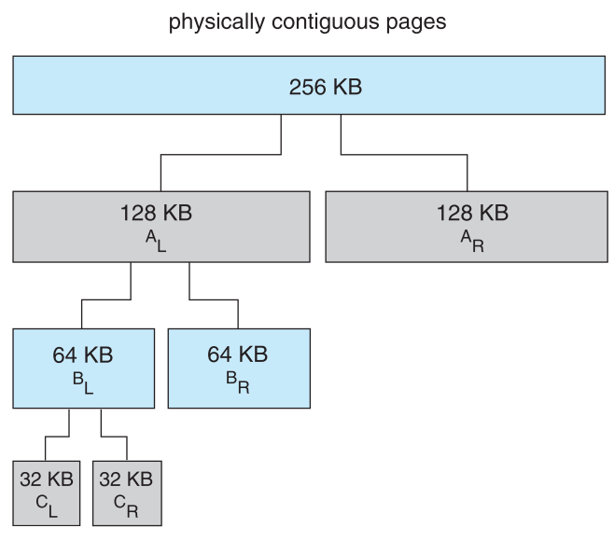

**Slab分配**

为了解决Buddy碎片损失的问题，slab是由一个或多个物理上连续的页组成的。Cache包含一个或者多个slab。每个cache都含有内核数据结构的对象实例。当cache被创建时，起初包括若干标记为空闲的对象。对象的数量和slab大小有关，12KB的slab(包含三个连续的页)可以存储6个2KB的对象。当需要内核数据结构的对象时，可以直接从cache上取，并将该对象标记为使用 used。Slab本身可以有很小很小的块（如32B、64B等）

Slab首先从部分空闲的slab中分配，如果没有则从全空的slab进行分配。如果没有，从物理连续页上分配新的slab，把他赋给一个cache，再从slab分配空间。Slab优点：没有碎片引起的内存浪费；内存请求可以快速满足。

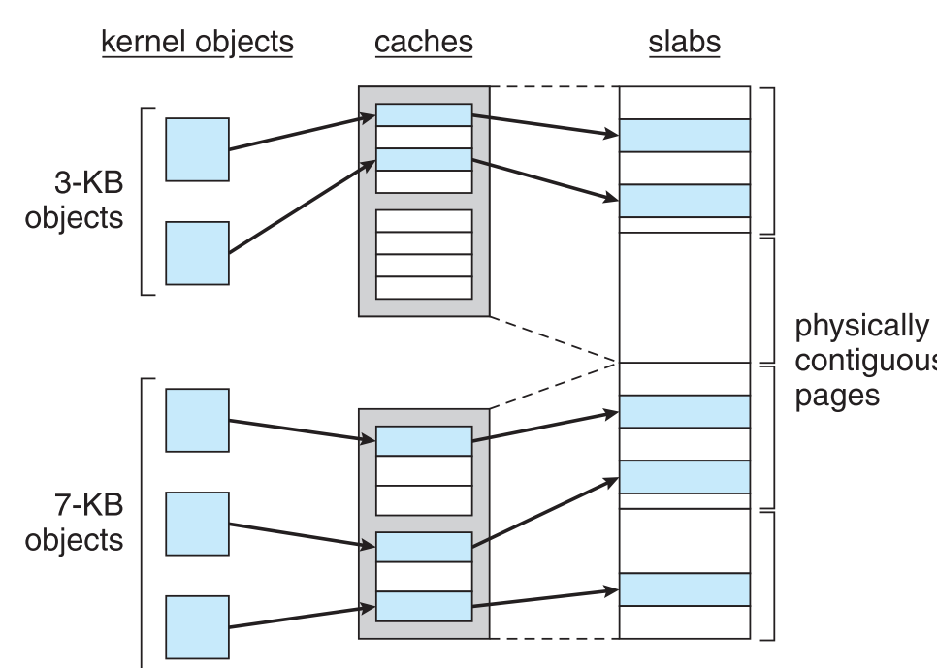

**预调页 prepaging**

为了减少冷启动时大量的page fault。

将所有需要的页一起调入内存，但是如果预调页没有被用到，那么I/O就被浪费了。

假设s页被预调到内存，其中a部分被用到了。问题在于节省的s*a个page fault的成本是大于还是小于其他s*(1-a)不必要的预调页开销。如果a接近于0，调页失败；a接近1，调页成功。

**页大小**

页大小的考虑因素：碎片⬇️、页表大小⬆️、IO开销⬆️、page fault数量⬆️、TLB大小及效率⬆️（箭头表示需要越大/小的页）

**TLB范围 TLB reach**

TLB范围指通过TLB可以访问到的内存量。

TLB Reach = TLB size（表示个数） * Page Size。

理想情况下，每个进程的WS应该位于TLB中，否则就有不通过TLB调页导致的大量I/O

增大页大小来缓解TLB压力；但可能会导致不需要大页表的进程带来的内碎片

提供多种页大小的支持：那么TLB无法硬件化，性能降低。

**程序结构Program Structure**

调整循环次序/分块等减少page fault

**I/O互锁I/O interlock**

I/O互锁指一些页面有时必须被锁在内存中。

必须锁住用于从设备复制文件的页，以便通过页面置换驱逐。

**File System Interface 文件系统接口**

文件是存储某种介质上的（如磁盘、光盘、SSD等）并具有文件名的一组相关信息的集合

**文件属性（通过FCB记录）**

名称/标识符(唯一标识该文件的数字)/类型/位置/大小/保护（访问控制信息RWE等）/时间日期/用户标识（所有者、创建者）

所有的文件信息都保存在目录结构中，而目录结构保存在外存上。

**文件操作**

文件是ADT抽象数据类型，其操作有：create/read/write/delete/open/close/Truncate（截断文件：文件所有属性不变，但删除文件内容，长度置0并释放空间（目录项依旧保持）/ Reposition within file（重定位，目录中文件的重定位，不涉及读写文件）

Open(Fi) 在硬盘上寻找/创建目录结构并且移动到内存中

Close(Fi)将内存中的目录结构移动到磁盘中

读文件前先用open打开文件，open的参数包括文件名/路径等。**Read只需要用open获得的文件描述符，不需要文件名。**

**打开文件**

每个打开文件都有以下信息：

文件指针：跟踪上次读写位置作为当前文件位置指针

文件打开计数器file-open count：跟踪文件打开和关闭的数量，在最后关闭时，计数器为0，系统可以从open file table移除该条目。

文件磁盘位置disk location of file：用于定位磁盘上文件位置的信息

访问权限：访问模式信息

锁机制：mandatory lock:根据目前锁请求与占有情况拒绝access；advisory lock:进程查看锁情况来决定访问策略

**将文件属性从外存复制到内存打开文件表的一个表目中，并将索引编号返回给用户**

整个系统有系统表，每个进程有进程表

对于访问打开文件表的索引，Unix称为文件描述符，windows称为文件句柄

**文件内部结构 File Structure**

流文件结构：字节/bytes流

Simple record structure 记录文件结构：lines, fixed length, variable length（相似记录的集合）

Complex Structures：formatted document, relocatable load file

可以通过插入适当的控制字符，用第一种结构模拟最后两个结构

这些模式由OS和程序所决定。

**文件控制块FCB**

用来存放控制文件需要的各种信息的数据结构，以实现“按名存取”

**FCB的有序集合是文件目录**

包含基本信息（文件名/物理位置/逻辑、物理结构），存取控制信息（存取权限），使用信息（建立时间/上次修改时间）

Unix采用文件名与文件描述信息分开的方法，使用**索引节点**（文件描述信息单独形成的数据结构，称为i结点），文件目录中每个目录项仅含文件名与该文件对映i结点的指针

**磁盘索引节点**（文件唯一）：含有文件主标识符、类型、存取权限、物理地址、长度、存取时间、链接计数（指向该文件的文件名数量）

**内存索引节点**：文件被打开时，从磁盘复制至内存中，含有索引节点编号、状态、访问计数、逻辑设备号（所属文件系统）、链接指针（指向空闲链表与散列列表的指针）

**访问方法（类似于文件的逻辑结构描述）**

**Sequential access顺序访问**

文件信息按顺序，一个记录接着一个记录处理。读操作读取文件下一文件部分，并自动前移文件指针，跟踪I/O位置。写操作向文件尾部增加内容，相应文件指针到新文件结尾。顺序访问基于文件的磁带模型，也适用于随机访问设备。可以重新设置指针到开始位置或者向前向后跳过记录；不允许超范围读。

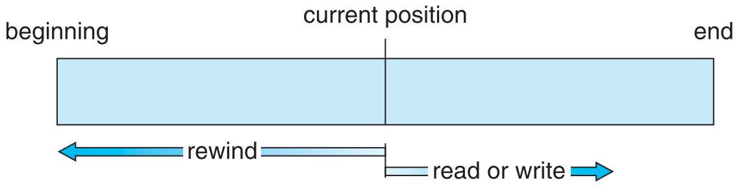

**Direct access直接访问**

文件由固定长度的逻辑记录组成，允许程序按任意顺序进行快速读写，直接访问是基于文件的磁盘模型。文件可作为块或记录的编号序列。读写顺序没有限制。可以立即访问大量信息。往往用指向blocks的index实现。

文件操作必须经修改再将块号作为参数，有读n操作，而不是读下一个；写n操作；定位到n；要实现读n只需定位n再读下一个即可。

**Indexed block access索引顺序访问访问**

**目录：**一个FCB就是一个文件目录项，FCB的有序集合称为文件目录。

**目录结构**

目录是包含所有文件信息（属性）节点的集合。目录结构和文件在磁盘上。

**磁盘结构**

Disk可以被subdivide into分区（又被称为mini-disk，slice）;Disk/partition可以用RAID维护；disk/partition可以不需要file system，直接raw使用；含有文件系统的disk称为volume（卷）。含有文件系统的卷跟踪device directory或volumn table of contents中的文件系统信息。

**目录操作**

搜索文件/创建文件/删除文件/遍历list目录/重命名文件/遍历traverse文件系统

**Organize the Directory (Logically) to Obtain**:

Efficiency：快速定位一个文件；

Naming重名：方便用户，多个用户不同文件同名，或相同文件不同名；

Grouping分组：通过文件属性来逻辑上分组。

**单级目录**

整个文件系统只有一张目录表，所有文件包含在同一目录中，一个文件系统提供给所有用户。所有文件在同一级，从而不能有重名；创建/删除文件需要遍历，效率较低。也有分组问题

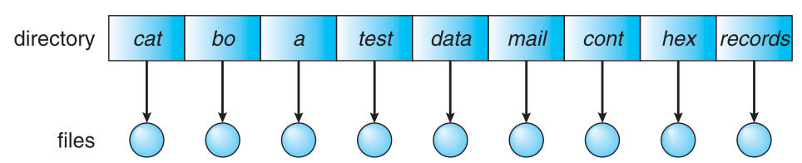

**二级目录**

为每个用户创建独立目录。采用两级方案，有主文件目录（master file directory MFD）和用户文件目录（UFD）。

**主文件目录**记录用户名以及用户文件目录所在的存储位置；**用户文件目录**记录该用户文件的FCB信息。不同用户可以有同名文件，搜索效率高，但是没有分组分类能力。

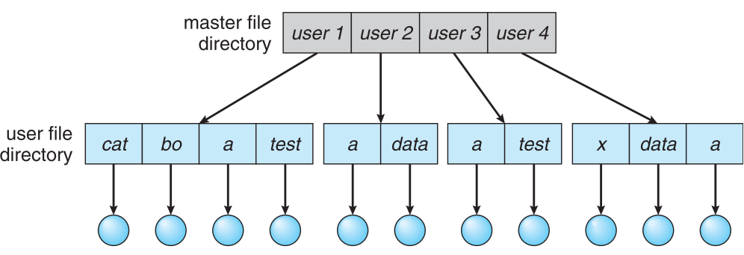**树形目录**

将目录二级目录拓展即可。搜索高效且有分组能力。引入绝对路径与相对路径的概念；文件访问都是相对于**当前目录（工作目录）**而言的；按路径名逐级访问中间节点 ---> 树形目录在文件查找上增加了磁盘访问次数。

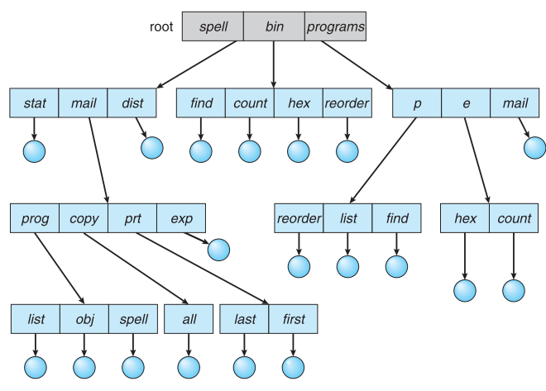

**无环图目录 Acyclic-graph**

树形结构禁止共享文件和目录。无环图允许目录含有共享子目录和文件。

实现文件和目录共享，UNIX采用创建一个叫做链接的新目录条目。链接实际上是另一个文件的指针。链接通过使用路径名定位真正文件。

注意，无环图目录对于一个文件可以有多个绝对路径名。不同文件名可能指向同一文件，因而存在dangling pointer问题：删除一个文件后指向该文件的其他链接会成为dangling。

删除的另一方法是保留文件直到删除其全部引用，从而引入了计数，删除一次链接条目就计数 -1，到0时才完全删除文件，UNIX的**硬链接采用此方法**，在inode中保留一引用计数。

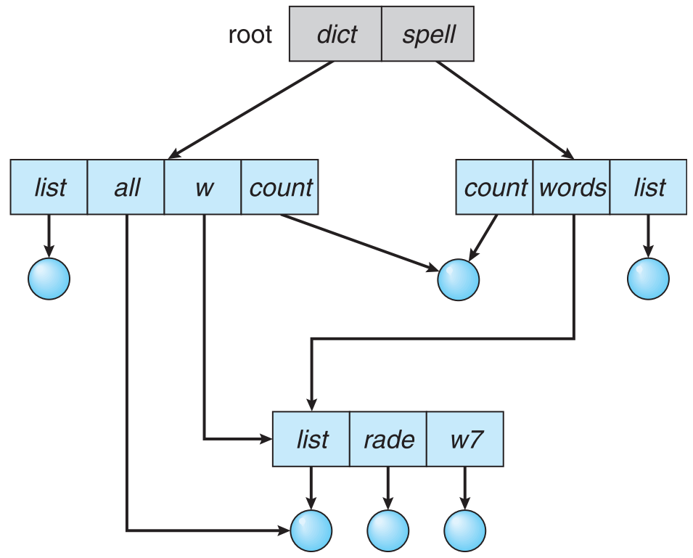

**普通图目录 General graph**

采用这种目录必须确保没有环：仅允许向文件链接，不允许向目录链接。每次加入链接都要执行环检测算法。垃圾回收机制。

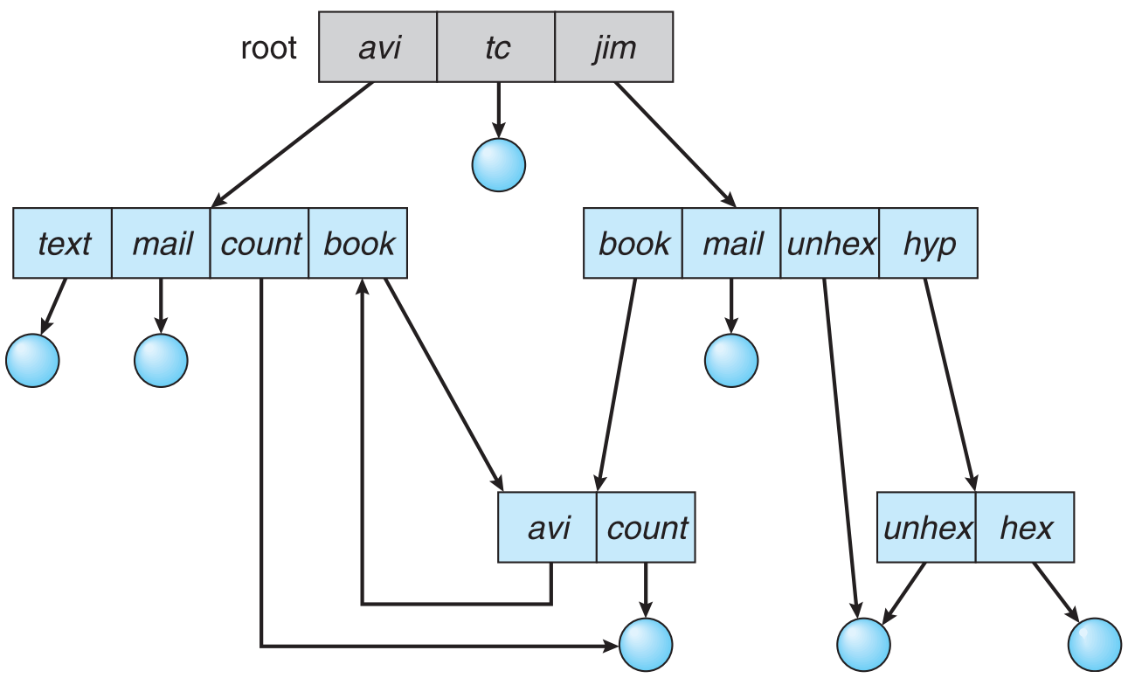

**文件系统挂载mount**

文件系统在访问前必须挂载。**挂载**是将文件系统连接到文件系统层次结构中的特定位置（挂载点）的过程。**挂载点（安装点）的挂载会覆盖原有内容（基于子树的全部覆盖）**

挂载也称为文件系统的安装。

**文件共享file sharing**

多用户系统的文件共享很有用。文件共享需要通过一定的保护机制实现；在分布式系统，文件可以通过网络访问；网络文件系统NFS是常见的分布式文件共享方法。NFS是UNIX文件共享协议 CIFS是WIN的协议。

**基于索引结点的共享方式（硬链接）**

不同用户的用户文件目录中都有目录项的指针指向同一索引节点；索引节点使用count计数，只有计数为0时才允许删除文件。

**利用符号链实现的文件共享（软连接）**

共享时创建LINK类型的新文件，在访问时若发现文件为LINK类型，则根据该文件中的路径名去寻找文件。只有文件主才拥有指向该文件索引节点的指针；在文件主删除共享文件，且其他用户又试图使用符号链去访问它时，访问才会失败。**符号链访问共享文件时，系统需要逐级查找目录，直到找到相应的索引节点。**

软/硬链接均为静态共享方法，动态共享方法允许两个进程同时对一个文件进行操作。

**文件保护 Protection**

访问类型：读（从文件读）、写（向文件写）、执行（文件装入内存并执行）、追加append（新信息添加到文件尾部）、删除（删除文件）、列表清单list（列出文件名与文件属性）

**访问控制列表access-control list ACL**

三种用户类型：

**拥有者owner access**：创建文件的用户；**组group access**：一组需要共享文件且具有类似访问的用户；**其他public access**：所有其他用户

在UNIX里，一个类型有rwx三个权限，所以一个文件需要3*3=9位说明文件访问权限。

**口令和密码**是另外两种访问控制方法

**注意，其只是防止用户文件被他人存取或窃取，并没有控制用户对文件的访问类型**

**File System Implementation文件系统实现**

文件系统：是操作系统中以文件方式管理计算机软件资源的软件和被管理的文件和数据结构（如目录和索引表等）的集合，是对一个存储设备上的数据和元数据进行组织的机制。文件系统储存在二级存储中。文件系统按层组织。

**分层设计的文件结构**

**应用程序**：发出文件请求者。

**逻辑文件系统**：管理元数据（文件系统的所有结构数据，不包括文件的实际数据）；逻辑文件系统管理目录结构；逻辑文件系统通过FCB来维护文件结构；文件保护。

**文件组织模块：**知道文件逻辑块到物理块的映射，包括空闲空间管理器。

**基本文件系统**：向合适的设备驱动程序发送指令以对磁盘上的物理块进行读写；在操作前需要分配合适缓冲区并对缓冲区进行管理。

**I/O控制**：由设备驱动程序和中断处理程序组成， 实现内存与磁盘之间的信息转移。

**一般的文件系统布局**

多数磁盘会划分为一个或多个分区，每个分区有一个独立的文件系统。

一般文件系统包括：

**主引导记录（MBR，master root record）**：位于磁盘0号扇区；后接分区表，给出了每个分区的起始和结束地址；MBR需要确定活动分区，并读入第一块（引导块）。

**引导块（boot block）**：负责启动该分区的操作系统。

**超级块（super block）**：包含文件系统的所有关键信息；常包含分区块的数量，块的大小，空闲块的数量及指针，空闲块的FCB数量等。

**文件系统中空闲块信息**：一般用位图或指针链接形式给出。

**文件系统实现**

**On-Disk File System structure**

文件系统可能包括以下信息：如何启动所储存的操作系统；总的块数；空闲块的数目和位置；目录结构以及各个具体文件等。

磁盘结构包括：每个卷的引导控制块boot control block 包括从该卷引导操作系统所需的信息；每个卷的卷控制块volume control block包括卷的详细信息；目录结构来组织文件；每个文件的FCB。

**In-Memory File System structure**

安装表（mount table，每个已安装文件系统分区的有关信息）；

An in-memory partition table分区表

An in-memory directory structure目录结构的缓存（最近访问目录的信息，可以包括一个指向分区表的指针）；

system-wide open-file table系统打开文件表；

The per-process open-file table进程打开文件表。

**虚拟文件系统VFS**

VFS提供面向对象的方法实现文件系统。允许将相同的系统调用接口（API）用于不同类型的文件系统，屏蔽了不同文件系统的差异与操作细节。

Linux主要抽象了四种对象类型

**超级块对象**：对应于磁盘特定扇区的文件系统超级块，用于存储已安装文件系统的元信息。元信息中包含文件系统的基本属性信息，也有操作方法指针指向该超级块的操作方法表，包含分配inode、销毁inode、读inode、写inode、文件同步等函数。

**索引节点对象**：文件系统处理文件所需要的所有信息，都存放在索引结点的数据结构中，索引结点对文件是唯一的。

**目录项对象**：由于 VFS 经常执行切换目录操作，为提高效率，引入了目录项。目录项对象是一个路径的组成部分，可以是目录名，也可以是文件名。（硬链接对映同一个目录项对象）

**文件对象**：同一文件在内存中可能存在多个对应的文件对象（每个进程都可以打开一个相同的文件），但对应的索引结点和目录项唯一。

打开文件与文件对象一一对映，相同文件与索引节点对象一一对映。

**目录实现**

线性列表（linear list）：

使用储存文件名和数据块指针的线性表。实现简单，但采用线性搜索来查找，查找费时；需要考虑目录项的重用。许多操作系统采用软件缓存来储存最近访问过的目录信息，如Linux的目录项对象。

哈希表：采用hash数据结构；哈希表根据文件名得到一个值返回一个指向线性表中元素的指针。查找迅速/插入删除简单，减少了目录搜索时间，但需要避免冲突：两个文件名哈希到相同的位置。哈希表的最大困难是其通常固定的大小和哈希函数对大小的依赖性。

**文件的逻辑结构（文件的内部）**

**无结构文件**（流式文件）：Byte为单位的流

**有结构文件**（记录式文件）

**顺序文件**：串结构（按时间顺序排列）；顺序结构）按关键字排列

**索引文件**：定长记录文件，直接计算offset；变长记录文件（基于索引表）可以进行随机检索，本身只能顺序查找

**索引顺序文件**：将顺序文件中的所有记录分为若干组，为部分顺序文件建立一张索引表，每组仅第一项被索引表记录。

**文件的物理结构（存储结构）**

**分配方法Allocation Method**

**连续分配Contiguous Allocation**

每个文件在磁盘上占有一组连续的块。优点：访问很容易，只需要起始块位置和块长度就可以读取。浪费空间，存在动态存储分配问题。存在外碎片问题，此外文件大小不可增长。

逻辑到物理的映射：

一种动态扩展的方法

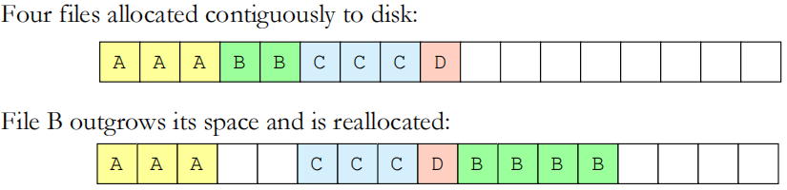

基于长度系统（Extent-Based Systems）的扩展。

利于Veritas FS采用。解决了文件大小无法增长的问题，增加了另一extent连续空间给空间不够的文件，与原文件块之间有个指针。一个文件可以有多个extent。文件块的位置(文件属性之一)为开始地址、块数、加上一个指向下一扩展的指针。

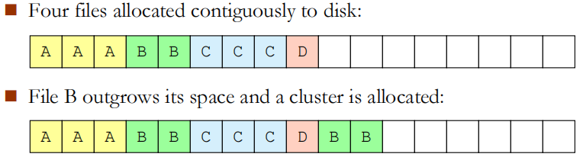

**Linked Allocation链接分配（显式链接）**

解决了连续分配的所有问题。每个文件都是磁盘块的链表。访问起来只需要一个起始地址。没有空间管理问题，不会浪费空间，文件创建与增长容易。缺点：不能随机访问, 因为每个索引块的末尾节点是用来链接下一个索引块的，不链数据块，必须要遍历；块与块之间的链接指针需要占用空间；存在可靠性问题。

簇：将多个连续块组成簇，磁盘以簇为单位进行分配。引入“簇”Cluster的使用，在增大一定内部碎片的同时使得指针记录开销相对下降，分配簇比分配块更节省指针占用的空间，减少访问时间。

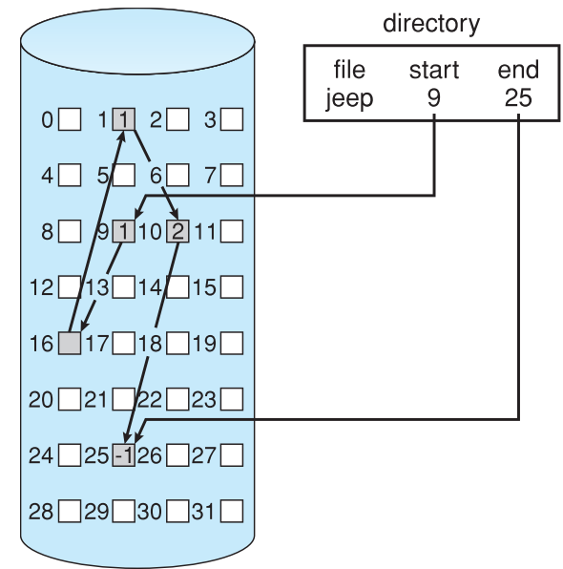

**FAT File allocation table文件系统（隐式链接）**

磁盘空间分配用于MS-DOS和OS/2。FAT32引导区记录被扩展为包括重要数据结构的备份，根目录为一个普通的簇链，其目录项可以放在文件区任何地方。原本的链接分配指针在每个块中都会占空间，且任何指针丢失都会导致文件其余部分丢失。FAT采用单独的磁盘区保存数据链接信息。

一般而言，可以使用-1表示文件的最后一块，用-2表示当前磁盘块为空闲；**FAT（文件分配表）**在操作系统启动时被读入内存。

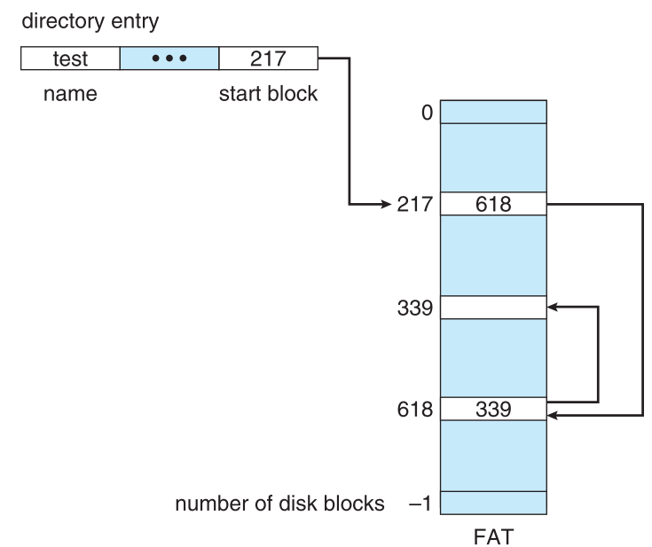

**Indexed Allocation索引分配**

索引分配把所有指针放在一起，通过索引块解决这个问题。每个文件都有索引块，是一个磁盘块地址的数组。当首次写入第i块时，先从空闲空间管理器获得一块，再将其地址写到索引块中的第i个条目。对于小文件，大部分索引块被浪费。如果索引块太小，可以多层索引、然后互相连接。访问需要索引表，支持random access，动态访问没有外碎片，但有索引开销。

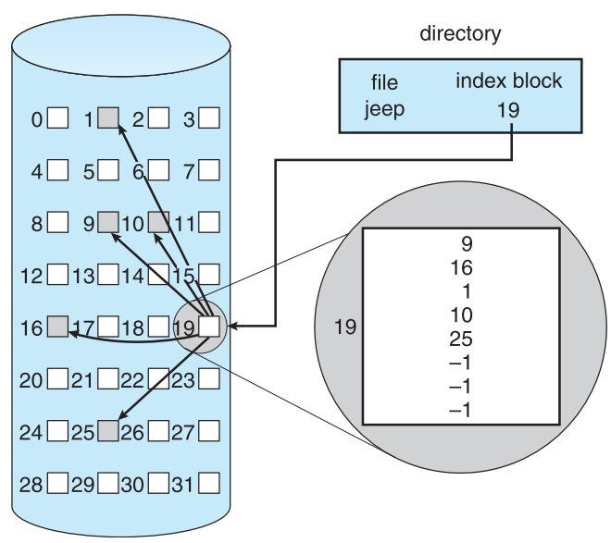

**I节点结构(ext2文件系统，又称混合索引分配)**

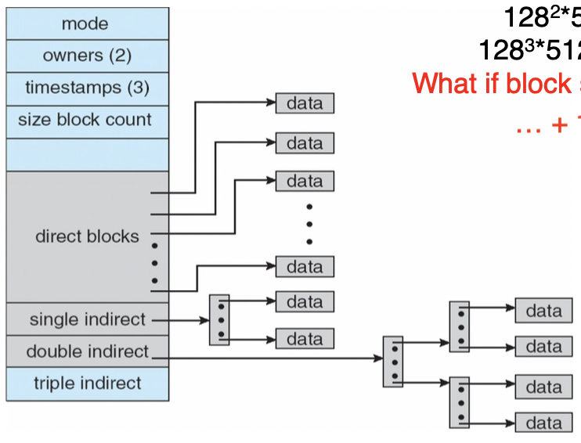

**索引计算**

连续、链接组织的最大文件大小可以大到整个磁盘文件分区。

考虑每块大小4KB，块地址4B。

直接存储：文件系统中一条记录位置对映一个block size的存储空间

二级索引：一个索引块可以再继续连接到索引块，因此有block size/entry size * block size的最大文件。

三级索引同理，存储空间成倍上升，但page access访存次数也需相应提升。

**空闲空间管理**

位向量表和第一个成组链块往往存放在磁盘的卷头位置，需要在操作文件前将其读入内存。

**位图（bit vector）**：空闲块0，分配块1；

默认盘块号从1开始编号时，块分配计算为b=n(i-1)+j，i表示行，j表示列

回收盘块时，可以进行如下转换：

i=(b-1)/n+1，j=(b-1)%n+1.

**空闲链表管理：**将磁盘上所有空闲块连接成链。当用户因创建文件而请求分配存储空间时，系统从链首开始，依次摘下适当数目的空闲盘块分配给用户；当用户因删除文件而释放存储空间时，系统将回收的盘块依次插入空闲盘块链的末尾。因为以盘块为单位，所以空闲盘块链可能会很长。

可以将空闲盘块链改进为空闲盘区链（每个盘区含有若干盘块）；每个盘区不仅有指向下一盘区的指针，还有指明当前盘区大小的信息；回收时需要进行空闲盘区的合并。

**空闲表法**：连续分配方式，空闲表记录“第一空闲盘块号 + 空闲盘块数”的信息；回收时需要考虑空闲区域的合并记录。

**成组链接法：**用来存放一组空闲盘块号的盘块称为**成组链块**，把顺序的n个空闲盘块号保存在第一个成组链块中，最后一个空闲盘块用于保存另一组空闲盘块号（充当成组链块），不断套娃。

空闲盘块分配时，从第一个成组链块开始分配，指针逐一下移直至第一个成组链块的空闲盘块全部分配完毕，再分配第二个成组链块。

盘块的回收，记录回收盘号，不断上移指针，若当前成组链块已满，则回收盘块充当新一成组链块。

**页面缓冲page buffer**

将文件数据作为页而不是磁盘块缓冲起来到虚存。

**Unified Buffer Cache**

A unified buffer cache uses the same page cache to cache both memory-mapped pages and ordinary

file system I/O

**恢复Recovery**

一致性检查：将目录结构数据与磁盘数据块比较，发现并纠正不一致。

用系统程序将磁盘数据备份到另一个设备。然后从该设备恢复。

**日志结构的文件系统**

日志文件系统记录文件系统的更新为事务。事务会被写到日志里。事务一旦写入日志就是已经commit了，否则文件系统则还未更新。

**FAT32磁盘结构**

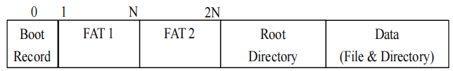

FAT32引导区记录被扩展为包括重要数据结构的备份，根目录为一个普通的簇链，其目录项可以放在文件区任何地方。

FAT的每个目录项为32个字节

FAT2是FAT1的备份，最大支持32GB，但单文件支持最大为4GB

**exFAT**（windows也有使用）

克服单文件4GB的限制

DBR及保留扇区 + FAT + 簇位图（多用于U盘，SD闪存设备等）

**NTFS file system（windows使用）**

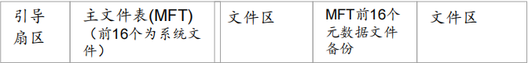

MFT由一个个MFT项（也称文件记录）组成，每个MFT项占用1024字节的空间。

MFT前16个记录用来存放元数据文件的信息，它们占有固定的位置；后侧的备份本质上不属于NTFS。

**ReFS文件系统**

旨在最大限度地提高数据可用性、跨不同的工作负荷高效地扩展到大型数据集，并提供数据完整性，使其能够恢复损坏。旨在解决存储方案的扩展集问题。

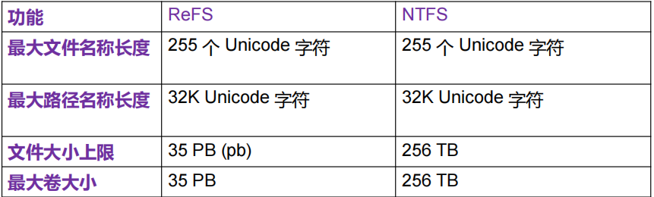

**操作系统集合**

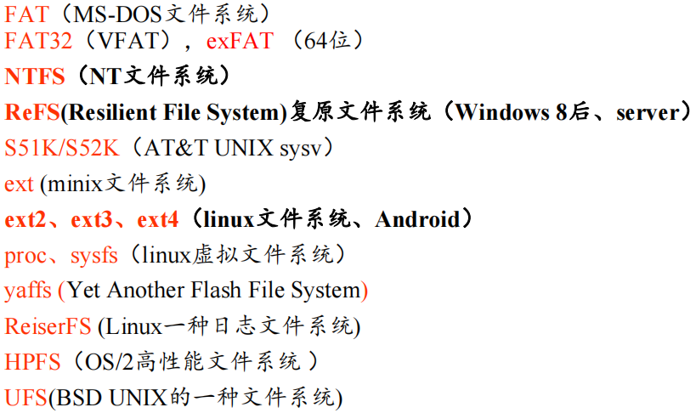

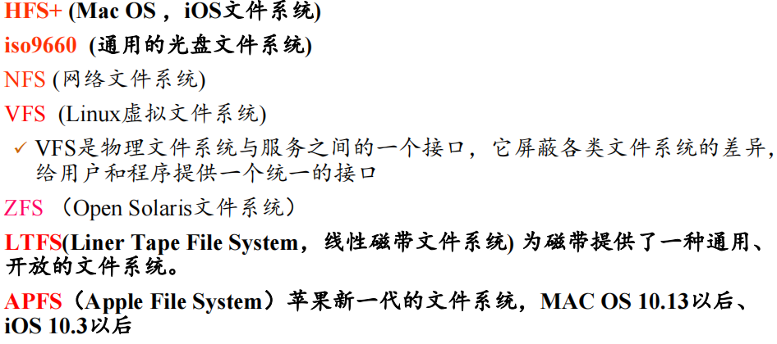

**Mass storage system大容量存储**

Host controller in computer uses bus to talk to disk controller built into drive or storage array

磁盘的0扇区是最外面的磁道的第一个扇区。逻辑块时最小传出单位512B

**Disk Attachment**

三种方式：DAS(Direct/Host Attached Storage)/NAS(Network Attached Storage 网络附加存储)/SAN(Storage-Area Network 存储区域网)

Host-attached storage accessed through I/O ports talking to I/O buses

Network-attached storage (NAS) is storage made available over a network rather than over a local

connection (such as a bus)

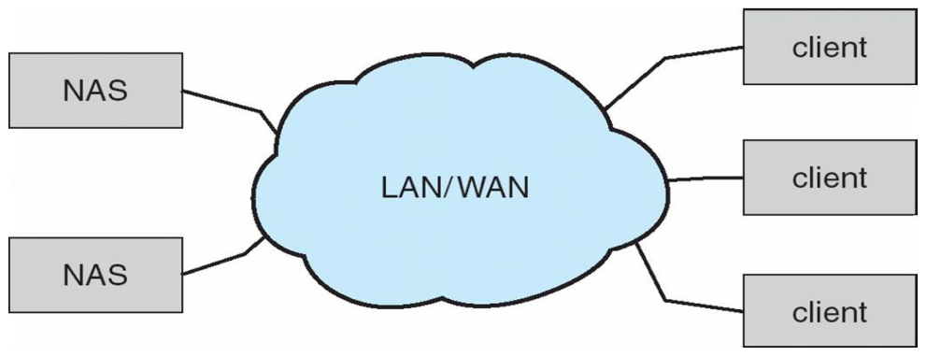

SAN: Multiple hosts attached to multiple storage arrays – flexible

**磁盘调度**

Seek time 寻道时间，磁头移动到包含目标扇区的柱面的时间。

旋转延迟rotational latency：旋转到目标扇区的时间（average latency=1/2*latency，即平均情况下，旋转半圈）。

传输时间transfer time：数据传输时间。

FCFS先来先服务：算法公平，不会存在饥饿。

SSTF（shortest seek time first）最短寻道时间优先：处理靠近当前磁头位置的请求，本质上和SJF一样，有可能一些请求会永远无服务，时间非最优。

SCAN（电梯调度算法）：从磁盘一端到另一端服务请求，对所有路上经过的柱面进行服务。到达另一端时改变移动方向，继续处理。

C-SCAN磁头从一端移动到另一端，到了另一端就马上返回到磁盘开始，返回路径中不服务。

LOOK：磁头从一端到另一端，到达另一端最远的服务就不继续向前，开始折返服务。

1. LOOK：磁头从一端到另一端，到达另一端最远服务就立即返回到磁盘开始的第一个服务，返回路径不服务。

调度算法选择：

SSTF一般来说比较好，通用而自然。

SCAN C-SCAN对于高负荷IO磁盘表现更好。

SSTF和LOOK都是默认算法的合理选择

**减少延迟时间：**交替编号，错位命名

**磁盘管理**

**低级格式化（物理格式化、磁盘初始化）**：将磁盘划分为扇区（使用特殊的物理结构），头部尾部添加一些磁盘控制器使用信息。会保留一些块作为备用（扇区备用）。

**分区**：将磁盘的若干柱面分区，每个分区的起始扇区和大小记录于主引导记录的分区表中。

**逻辑格式化**：创建文件系统。

**启动块Boot Block**：启动块初始化系统，引导(Bootstrap自举)程序存储在ROM中，引导程序装载程序。

**坏块Bad Block**：处理方法:format, chkdsk指令

**交换空间管理**

Windows：存在pagefile.sys文件中，简单但低效（外部碎片）

Linux：独立的磁盘分区SWAP分区(内部碎片)

**RAID**

0：无冗余 1：镜像 2：纠错码 3：按bit对每个盘进行奇偶校验，结果放在1个盘 4：与3类似，按块条带化Striping 5：校验值分散到各个盘 6：P+Q冗余，差错纠正码

**三级存储Tertiary storage device**

Low cost is the defining characteristic of tertiary storage. Generally, tertiary storage is built using removable media Common examples of removable media are floppy disks and CD-ROMs; other types are available

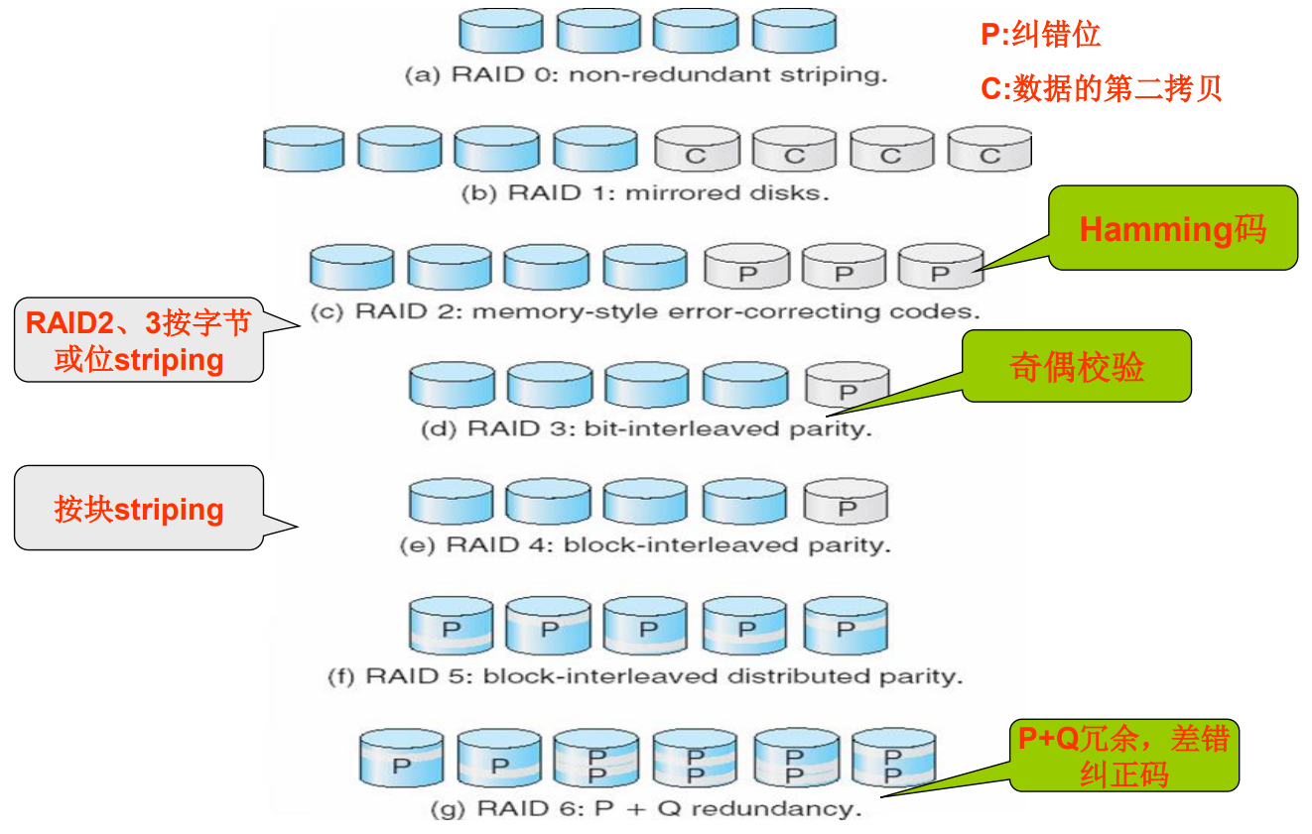**Swap space三级存储Tertiary storage device**

虚存使用硬盘空间作为主存。两种形式：普通文件系统：win都是pagefile.sys 独立硬盘分区linux solaris都是swap分区。还有一种方法：创建在raw的磁盘分区上，这种速度最快。

**性能：**

Sustained bandwidth 大传输的平均速率 字节/时间。Effective bandwidth IO时间下的平均速率。前者是数据真正流动时的速率，后者是驱动器能够提供的能力，一般驱动器带宽指前者。

**IO system**

IO接口：串行、并行、USB、键盘、硬盘

IO端口：设备与计算机通信的连接点。端口地址。I/0端口通常有四种寄存器，即状态、控制、数据输入与数据输出寄存器。

IO方式：程序IO，中断IO（包括同步/异步），DMA方式，通道方式。

**I/O设备**

**块设备**：信息交换以数据块为单位（结构设备，磁盘（使用DMA I/O）等）；可寻址，可随机读写。

**字符设备**：信息交换以字节为单位（无结构设备，鼠标键盘打印机等），不可寻址常使用中断I/O。（多为独占设备，互斥共享）

**I/O接口（设备控制器）**

位于设备与CPU之间

**设备控制器与CPU接口**：数据线（数据寄存器/状态寄存器）、地址线、状态线。

**设备控制器与设备的接口**：一个设备控制器可以连接多个设备，也有数据、地址、状态三种类型信号。

**I/O逻辑**：用于实现对设备的控制，对CPU的I/O命令进行译码并选择相应设备进行控制。

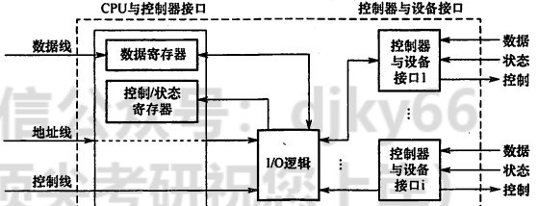

**I/O端口：**设备控制器中可被CPU直接访问的寄存器。

数据寄存器：CPU与设备间的数据缓冲。

状态寄存器：执行结果/设备状态寄存器。

控制寄存器：由CPU写入控制命令。

**编址方式**

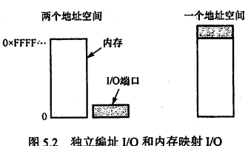

独立编址：为每个端口分配I/O端口号，所有端口形成I/O端口空间。

统一编址（内存映射I/O）：每个端口分配唯一的内存地址，通常靠近地址空间顶端。

**IO控制方式**

**Polling程序直接控制方式（字为单位）**：CPU对外设状态进行轮询polling，直到确定该字已在I/O控制器的数据寄存器中。CPU利用率低。

**中断驱动方式（字为单位）：**CPU硬件有一条中断请求线IRL，I/O设备触发，需要I/O时就申请中断。CPU需要在每个指令周期的末尾检查CPU中断情况。依然消耗CPU时间。

两种中断请求：非屏蔽中断（用来处理如不可恢复内存错误等事件）/屏蔽中断（由CPU在执行关键的不可中断的指令序列前加以屏蔽）

**DMA(direct memory access，块为单位)**

用于避免程序I/O for large data movement，需要DMA controller，绕过CPU来直接在IO设备和内存之间传输数据

传送的数据，直接从设备进入内存，只需在传送一个/多个数据块的开始/结束时，CPU进行干预处理即可。

任务分配给DMA控制器，在DMA开始传输时，主机向内存中写入DMA命令块，然后DMA自己操作内存总线，直接可向内存进行传输。传输结束后，DMA发送中断信号给处理器。

其中DMA的4类寄存器

命令状态寄存器（CR）：接受CPU的I/O指令以及控制信息与设备状态。

内存地址寄存器（MAR）：输入时存放内存起始目标地址；输出时存放设备的内存源地址。

数据寄存器（DR）：暂存内存与设备间的数据。

数据计数器（DC）：存放本次传送的字节数。

**IO分类：**

block I/O(read, write, seek);

character I/O (stream, keyboard, clock);

memory-mapped file access;

network sockets

**I/O软件层级结构**

分为四层：中断处理程序，设备驱动程序，与设备无关的操作系统软件，以及用户软件(指用户空间的IO软件)

**用户层I/O软件**：与用户交互的接口

**设备独立性（设备无关性）软件**：用于实现用户程序与设备驱动器的统一接口、设备命令、设备的保护及设备的分配与释放等，提供必要的存储空间

可以实现逻辑设备名到物理设备名的映射，便于实现重定向，增加设备分配的灵活性

**设备驱动程序**：每类设备配置一个设备驱动程序，通常以**进程**的形式存在；设备驱动程序向上层用户程序提供一组标准接口，设备具体的差别被设备驱动程序所封装（上层同一操作可操纵不同的硬件设备）

**中断处理程序**：用于保存被中断进程的 CPU 环境，转入相应的中断处理程序进行处理，处理完毕再恢复被中断进程的现场后，返回到被中断进程。

最后是硬件设备进行相应的操作。、

**时钟和定时器Clocks and Timers**

提供获取当前时间/获取已经逝去的时间/设置定时器以在T时触发操作X三种函数。

测量逝去时间和触发器操作的硬件称为可编程间隔定时器（programmable interval timer）

**内核IO子系统**

**有关服务：**IO调度、Buffering、caching、spooling虚拟化、device reservation、error handling

**负责：**文件和设备命名空间的管理，文件和设备访问控制，操作控制（for example,a moderm cannot seek()），文件系统空间的分配，设备分配，缓冲、高速缓存、假脱机，I/O调度，设备状态监控、错误处理、失败恢复，设备驱动程序的配置和初始化

**设备独立性软件**

**用户程序的设备独立性是**：用户程序不直接使用物理设备名（或设备的物理地址），而只能使用逻辑设备名；而系统在实际执行时，将逻辑设备名转换为某个具体的物理设备名，实施I/O操作。

**I/O软件的设备独立性是**：除了直接与设备打交道的低层软件之外，其他部分的软件并不依赖于硬件。I/O软件独立于设备，就可以提高设备管理软件的设计效率。

逻辑设备是实际物理设备属性的抽象，它并不限于某个具体设备。

**Disk cache（磁盘高速缓存）：**利用内存中的存储空间来暂存从磁盘中读到的一系列盘块中的信息。逻辑上属于磁盘，物理上是驻留在内存中的盘块。

两种形式：在内存中开辟一个单独的空间作为磁盘高速缓存；把未利用的内存空间作为一个缓冲池。

**缓冲区（buffer）**

用来保存在两设备之间或在设备和应用程序之间所传输数据的内存区域

缓和CPU与I/O设备间速度不匹配的矛盾

减少对CPU的中断频率，放宽对CPU中断响应时间的限制

维持拷贝语义copy semantics的要求

解决基本数据单元大小不匹配的问题

提高CPU与I/O设备的并行性

假定C为数据处理时间，M为数据从缓冲区传送到用户去的时间，T为数据从磁盘传送到缓冲区的时间

**单缓冲**

单缓冲区处理每块数据用时为 max(C,T) +M

**双缓冲**

双缓冲区处理一块数据的用时为max(C+M,T)

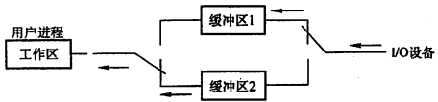

**循环缓冲**

循环缓冲用于输入/输出时，有两个指针in 和out。对输入而言，首先要从设备接收数据到缓冲区中，in 指针指向可以输入数据的第一个空缓冲区；当运行进程需要数据时，从循环缓冲区中取一个装满数据的缓冲区，并从此缓冲区中提取数据，out 指针指向可以提取数据的第1个满缓冲区。

**缓冲池**

由多个系统公用的缓冲区组成，缓冲区按其使用状况可以形成三个队列：空缓冲队列、装满输入数据的缓冲队列(输入队列)和装满输出据的缓冲队列(输出队列)。还应具有4 种缓冲区:用于收容输入数据的工作缓冲区、用于提取输入数据的工作缓冲区、用于收容输出数据的工作缓冲区及用于提取输出数据的工作缓冲区。

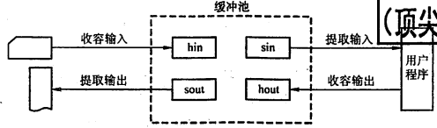

**高速缓存与缓冲区的相同点与对比**

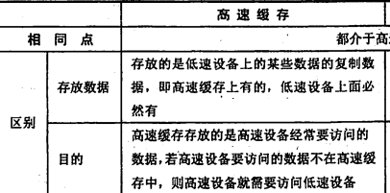

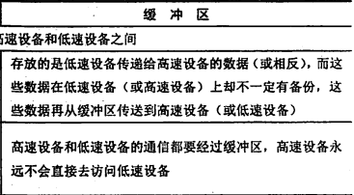

**设备的分配与回收**

每当进程向系统提出I/O请求时，设备分配程序按照一定的策略，把其所需的设备及其有关资源（缓冲区、控制器和通道）分配给该进程。

根据设备的固有属性而采取的分配策略有：

独占设备：进程分配则独占设备

共享设备：可以同时分配给多个进程，**分时共享**使用。

虚拟设备（SPOOLing方式）：设备可以同时分配给多个进程。

设备分配算法：先来先服务/优先级高者优先

**相关数据结构**

设备控制表（DCT）：一个设备控制表表征一个设备，记录设备各项属性；需要维持申请该设备的PCB指针队列，有指向控制器表的指针。

控制器控制表（COCT）：有表项存放指向CHCT的指针；同时记录控制器队列。

通道控制表（CHCT）：记录服务的设备控制器表项。（一个通道可为多个设备控制器服务）

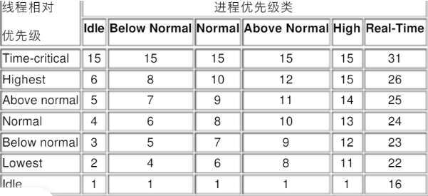系统设备表（SDT）：整个系统只有一张SDT，记录连接到系统的所有物理设备，每个物理设备占一个表目。

**逻辑设备表（logical unit table LUT）**：完成逻辑设备到物理设备的映射工作。（可以系统仅维护一张或每个用户自己维护一张）

**SPOOLING技术（假脱机技术）**

**Simultaneous Peripheral Operation On Line**

用来保存设备输出的缓冲，这些设备如打印机不能接收交叉的数据流。操作系统通过截取对打印机的输出来解决这一问题。应用程序的输出先是假脱机到一个独立的磁盘文件上。当应用程序完成打印时，假脱机系统将相应的待送打印机的假脱机文件进行排队

**现代操作系统基本都会采用假脱机**

缓和CPU高速性与I/O设备低速性之间的矛盾。

输入井/输出井：磁盘上的两个存储区域，收容I/O设备的输入与进程的输出。

输入/输出缓冲区：为输入/输出井缓冲。

**优点**：可以提高I/O速度，将独占设备转化为共享设备，实现虚拟设备的功能。

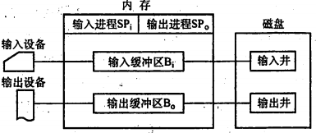

**IO应用接口**

实现统一的IO接口，设备驱动提供了API来操控IO设备(Linux：最底层为**ioctl**)

设备分成很多种：

Sequential or random-access 顺序或随机访问；

Sharable or dedicated共享或独占设备；

Speed of operation Operating System jjm 操作速度（快速、中速、慢速）

read-write, read only, write only读写/只读/只写；

Synchronous I/O：包括阻塞I/O和非阻塞 I/O

**阻塞I/O**:进程挂起直到I/O完成

**非阻塞I/O**：I/O调用立刻返回，返回尽可能多的数据。用户接口就是，接收鼠标键盘输入，还要在屏幕上输出，放视频也是，从磁盘读帧然后显示。

Asynchronous I/O：IO与进程同时运行

非阻塞和异步的区别：非阻塞的read会马上返回，虽然可能读取的数据没有达到要求的，或者就没读到；异步会择时（可能延迟）运行，一定要完整执行完后才返回。

网络设备接口：网络套接字接口。

**磁盘**

磁盘是表面涂有磁性物质的物理盘片，通过**磁头**从磁盘存取数据。磁盘盘面数据存储在一组同心圆中，称为**磁道**。磁道又划分为若干**扇区**，一个扇区称为一个盘块，磁盘的存储能力受限于最内道的最大记录密度（每个扇区的存储大小一样）；所有盘片上相对位置相同的磁道构成**盘面**。磁道/扇区间均有间隙（横向/纵向）。

固定头磁盘：每个磁道一个磁头

活动头磁盘：磁头可移动

**固态硬盘（SSD）**：基于闪存技术的存储器。

闪存翻译层充当磁盘控制器角色，没有寻道时间，没有旋转延迟。

**磨损均衡**

闪存的擦写寿命有限

动态磨损均衡：写入数据时，选择较新闪存块

静态磨损均衡：让老闪存块无需承担写数据的任务；为新的闪存块腾出读写操作的空间。

Windows的优先级设置（优先级越高越优先）

**设备预定Device Reservation**

提供对设备的独占访问，分配和再分配的系统调用，有可能产生死锁

**错误处理Error Handling**

操作系统可以恢复磁盘读，设备无效，暂时的失败。当I/O失败时，大多数返回一个错

误码。系统日志记录了出错报告。

**I/O Requests to Hardware Operations**

Consider reading a file from disk for a process:

确定保存文件的设备，转换名字到设备的表示法，把数据从磁盘读到缓冲区中，通知请求进程数据现在是有效的，把控制权返回给进程